- THEMES LANGAGE R
- Mise à jour du document: 15/12/2018
- Table des matières
1 Télécharger r et ses packages 5
1.1 Première connexion au site Miroirs de PARIS 1 5
1.2 Les packages de R 5
1.2.1 Les packages sont construits en arborescence. 5
1.2.1.1 Exemple : FactoMineR (pour des analyses factorielles). 5
1.2.1.2 Packages nécessaire à FactoMineR 6
1.2.2 Erreurs rencontrées lors d'un load package 6
1.2.3 installer un package (nouveau ou manquant) 6
2 Package graphique ggplot2 8
2.1 Fonctionnement 8
3 deux exemples de classifications 8
3.1 Classification ascendante hiérarchique 8
3.1.1 Un exemple avec La matrice x <- as.matrix(fr1[,1 :3]) 8
3.1.2 Obtention du dendogramme avec hclust() 9
3.2 classification kmeans 9
3.2.1 Les nuées dynamiques avec kmeans() 9
3.2.2 Le résultat 9
4 Prerquis de base. 11
4.1.1 Affichage générique de la console R 11
4.1.2 modifier l'affichage digital : La commande sprintf() 11
4.2 La classe des objets de R 11
4.3 Les entrées sorties 11
4.3.1 Gestion des répertoires : getwd() et setwd() 11
4.3.2 Ecrire les donnees dans un fichier 11
4.3.3 Gestion des fichiers : list.files() et file.info() 11
4.4 Les fonctions de type APPLY ( APPLY,SAPPLY,TAPPLY etc...) 11
4.4.1 Présentation 12
Usage 12
4.4.2 « Triangle de pascal » 12
4.5 Les data.frames 13
4.5.1 Principaux paramètres et méthodes 13
4.5.2 Création rapide data.frame. 13
4.5.3 Tableaux croisés de contingence et de cumuls. 14
4.6 Paramètres graphiques 15
4.6.1 Pour une vue exhaustive de tous les paramètres, commande ?par 15
4.6.2 Une fonction mathématique pour définir un dimensionnement correct des fenêtres 15
4.7 TROIS packages 15
4.7.1 Le package rgl pour illustrer la notion de odds ratio. 15
4.7.2 Le package lattice pour la fonction wireframe 16
4.7.3 Les packages stringi et stringr 16
4.8 Gestion des Dates. 16
4.8.1 as.Date (script : dates.r) 16
4.8.2 Conversions de dates 16
4.9 Gestion des fichiers (scrip « vscc.r ») 17
4.9.1 Principales commandes 17
5 EFFECTUER UNE A.C.P AVEC LANGAGE R 18
5.1 Code source (script ACP8.R) 18
5.1.1 aycol=sapply(Q2[,1],function(x) 0.5*sign(50-x)+2.5) 18
5.1.2 Generalisation 18
5.2 La fonction PCA du package FactoMineR 19
5.2.1 Extrait de la fonction PCA FactoMineR 19
5.3 Code source Analyse des correspondances (script CAv4.R) 19
6 introduction à l'analyse discriminante 22
6.1 Exemple sur plan à deux dimensions 22
6.1.1 Le cas de trois points (triangle) 22
6.1.1.1 Espace affine généré par deux points A et B : coordonnées barycentriques 22
6.2 ex.kapax (pouvoir discriminant des modèles 2554 et 3003 22
6.2.1 qda() du package MASS 22
6.2.2 Conséquences. 22
7 Kpax : apprentissage statisitique sur n° de série 23
7.1 Les différents packages disponibles 23
7.2 présentation machine vecteurs support 23
7.2.1 Hyperplan séparateur dans 23
7.3 Script (cf library.r) 25
7.4 package « Kernlab » 27
7.5 Matrice de confusion 28
7.5.1 Rappels sur définition spécificité et spécialité d'un test 28
7.5.1.1 Sensibilité : Proportion de vrais positifs 28
7.5.1.2 Spécificité : Proportion de vrais négatifs 28
7.6 En 3 dimensions 28
8 Tests paramétriques (lois connues, paramètres connues) 29
8.1 Test de moyenne d'un échantillon d'une population où le paramètre est connu. 29
8.1.1 Présentation 29
8.1.2 Aspects theoriques : 30
8.1.2.1 intervalle pour la moyenne d'une loi normale d'écart type connu 30
8.1.2.2 intervalle pour la moyenne d'une loi normale d'écart type inconnu 30
8.1.3 Fonction t.test() 30
8.2 Test de normalité 31
8.2.1 Test shapiro.test() 31
8.2.2 test de normalité avec ks.test() ou chisq.test() 31
8.2.3 Test visuel de deux echantillons suivant la même loi. 32
8.2.3.1 qqplot(x,y) 32
8.3 Test de loi uniforme 33
8.3.1 Introduction 33
8.3.2 Simulation de v.a. de loi uniforme : loi du khi2 33
8.3.2.1 Comment calculer l'effectif théorique selon le modèle d'indépendance concernant le nombre d'hommes ayant entre 51 et 60 ans ? 33
8.3.2.2 Test d'indépendance avec la loi du Khi Deux. 34
8.3.3 Les tests statistiques : contextualisation 34
8.3.4 Simuler la table du khi2 sous R : pchisq(x,df) 35
8.3.5 Dnorm, pnorm, qnorm (Student, Gamma, Khi2 etc... ) 35
8.4 Intervalle conf. du Coefficient de corrélation 35
8.4.1 Contraintes : les séries x et y suivent une loi normale 35
8.5 Test d'une loi de Pareto Généralisée : package gPdtest à télécharger. 36
8.5.1 Fonction de répartition et densité 36
36
8.5.2 Les différentes fonctions proposées : 36
8.6 Anova à une variable 36
8.6.1 Kruskal.test() & aov() :Contexte general 36
8.6.2 Analyse de Variance 36
8.6.2.1 Les trois conditions sur les échantillons 37
8.6.2.1.1 Les p échantillons comparés sont indépendants 37
8.6.2.1.2 La var. Quantitative suit une loi normale dans les p populations 37
8.6.2.1.3 Homoscédasticité : Les p populations comparées ont même variance. 37
8.6.2.2 Propriété fondamentale de l'ANOVA 37
8.6.2.3 Test de Fisher 38
8.6.2.4 Courbe de densité d’une loi de Fisher-Snedecor de ddl 2,15. 39
8.6.2.5 Modèle équilibré (balanced) 39
8.6.2.6 Cas des échantillons appariés 39
8.6.3 Illustration 40
8.6.4 Tester AOV() sur des exemples aléatoires [jeu_aov()] 41
9 Régression linéaire : L'essentiel 42
9.1 Construire un data.frame en les variables x et y : exemple sur les factures Orange de mars 2013 à mars 2014 ! 42
9.2 Une simulation d'une régression linéaire de type y=1,2.x +1 en introduisant un bruit sur y de loi N(0,1) 42
9.3 La validité des hypothèses 43
9.4 Interpétations liées aux résultats numériques 43
9.5 Un exemple de loi exponentielle 44
9.5.1 Construction du data.frame fr et régression linéaire sur une transformation logarithmique de la loi à densité f(t). 44
9.5.2 Estimation de : 44
9.5.3 Estimation de 44
On accepte l'hypothèse que la loi de densité suit une loi exponentielle 44
44
9.5.4 Validité du modèle : 44
9.6 Deux exemples de modèle de régression multiple: 46
9.6.1 Premier exemple 46
Ce diagramme, obtenu avec le package leaps, permet graphiquement de visualiser les meilleures associations de variables explicatives. A 1 variable explicative, c'est la variable "aout" qui retourne le meilleur modèle. 48
A 6 variables explicatives, le meilleur modèle porte sur les variables explicatives mars/avril/mai/juill/aout/sept. 48
9.6.2 Deuxième exemple : les caractéristiques d'un échantillon de véhicules 49
9.6.3 Observation des résidus : commande R rstudent(regre) 50
9.7 Regression logistique : approche niveau collège 52
9.7.1 Jeux de données et premières observations 52
9.7.1.1 Saisir les scripts ci-dessous : 52
9.7.1.2 prédiction : 52
9.7.1.3 Quels commentaires faites-vous de cette premier introduction ? 52
10 Arbre de régression sur le fichier automobiles.csv du répertoire JeuxD. 53
10.1.1 Lecture de l'arbre : Les espérances de prix en fonction de seuils et de variables discriminants. 53
11 KernSmooth (histogramme/Estimation par Noyaux) 54
11.1 Comment définir au mieux le nombre de classe dans un histogramme ? 54
11.1.1 Le package KernSmooth : 54
Autre exemple : relevés compteurs Kapx au 30 avril 2016 : 55
11.1.2 L'estimation par noyaux [dpik() et bkde()] 55
11.1.2.1 Le package kernSmooth 55
11.1.2.2 script R 57
11.1.3 Package gplot2 57
12 Barplot (aov,barplot,stripchart,tapply,rainbow) 57
12.1 Les fonctions mises en œuvre 57
12.2 Premier exemple 59
12.2.1 approfondir via deux exercices 59
12.3 second exemple 59
12.4 Les paramètres de barplot() 60
Las=3 : Permet de présenter les noms verticalement. 60
12.5 Discrétisation d'une loi continue 61
13 fonctions contours,wireframe,image et package graphiques 63
13.1 Le package rgl pour des reliefs éclatants 65
14 visualiser des données. (usage de gl() ) 65
14.1 Visualiser avec package ggplot2 65
14.1.1 saisie des données et visualisation avec qplot() 66
14.2 La création des données et la visualisation via la fonction barplot() 67
14.3 Les fonctions sort() et order() 68
15 Grid4.r (Extrait), histogramme logarithmique. 69
15.1 Barplot et régression : source(''salaires.r'') 70
15.2 Le fichier salaires.txt : construction data.frame, affichage barplot , régression. 70
15.3 BARPLOT : plus complexe (issu des exemples de la documentation R). 71
15.4 DEMO(LATTICE) 72

Télécharger r et ses packages

Première connexion au site Miroirs de PARIS 1
Se connecter au site http://cran.univ-paris1.fr
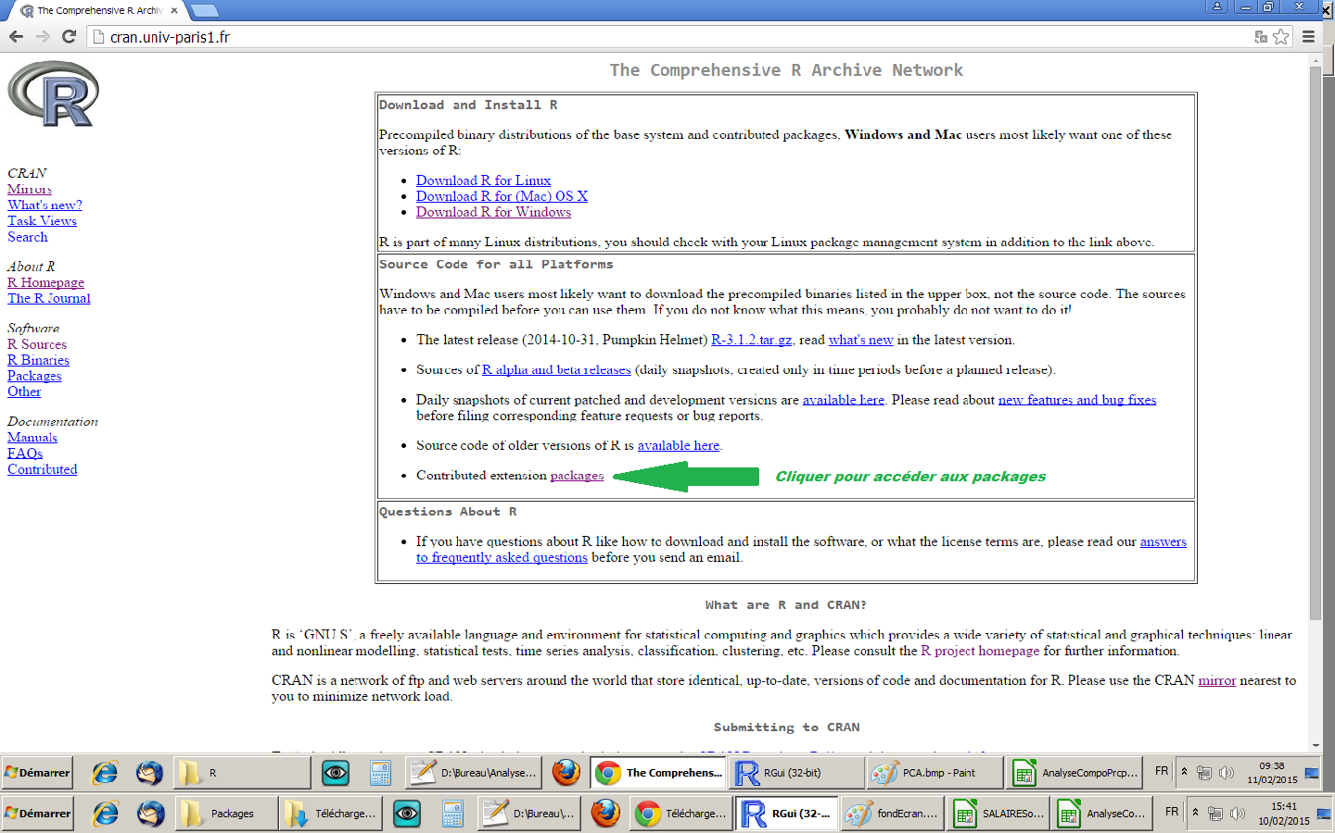
À partir de cette page, on peut télécharger la dernière version de R.

Les packages de R
Cette page donne accès aux packages de R. Les packages de R sont des modules statistiques additionnels venant compléter la version R standard.

Les packages sont construits en arborescence.
Un package donné peut dépendre de toutes une arborescence de packages dont il utilise les fonctions comme autant de modules / briques logiciels. Un package est ainsi structuré sur des fonctions antérieurement développées et encapsulées dans d’autres packages qui le rendent dépendant. Autrement dit, pour pouvoir « loader » un package, il est nécessaire de s'assurer que tous ses composants dont il dépend sont bien chargés.

Exemple : FactoMineR (pour des analyses factorielles).
Ce package est construit sur des « briques » autrement dit les packages suivants :
car, MASS, ellipse, lattice, cluster, scatterplot3d, leaps, flashClust.

Packages nécessaire à FactoMineR
Car | Companion to applied Regression
pbkrtest | Parametric bootstrap and Kenward Roger Based methods for mixed model comparison.
lme4 | Linear mixes effects models using eigen and S4
minqa | Derivative free optimization algorithms by quadratic approximation
nloptr | R interface to NLopt
quantreg | Quantile Regression
SparseM | Sparse Linear Algebra
Scatterplot 3d | 3D scatter plot.
FlashClust | Implementation of optimal hierarchical clustering.

Erreurs rencontrées lors d'un load package
Le package car est lui-même construit sur MASS, mgcv, nnet,pbkrtest, quantreg. S'il manque un seul de ses composants, la commande library(car) renverra une erreur. De même, en saisissant library(FactoMinerR) dans R, une erreur se produira s’il manque des briques, des packages comme car.

installer un package (nouveau ou manquant)
On peut effectuer soit une recherche alpha soit par date de publication.
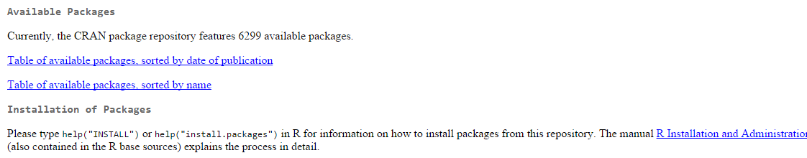
Le package est à télécharger au format compressé.zip
afin d'éviter de perdre le type .zip du package , il est conseillé d'ouvrir le dossier de téléchargement et de faire un copier/coller du package à destination du répertoire des packages.

Désinstaller un package
Lors d’un chargement ou mise à jour d’un package, le message d’erreur suivant peut s’afficher.
« Warning: cannot remove prior installation of package ‘tm’ ». (problème de synchronisation entre le versionning de R et ses packages) . Un package ayant fait l’objet d’une version supérieure pourra nécéssiter de monter la version du logiciel R tout entier.
Il est alors conseillé de désinstaller le package et de le réinstaller proprement.
remove.packages(pkgs = c("ade4", "vegan"))

Si le problème persiste, le workspace est corrompu.
Procédure : quitter R , identifier la librairie R où se trouvent les packages
Lister le répertoire R_LIBS_USER : Sys.getenv("R_LIBS_USER")
"D:\\Bureau\\aballis\\Mes Documents/R/win-library/3.5"
supprimer le répertoire du package litigieux.
Ouvrir R de nouveau puis re-exécuter les scripts d’environnement (de création d’environnement).

Package graphique de base : plot,points,text
Les deux fonctions plot() et points() ont les mêmes arguments. Plot() ouvre une fenêtre graphique, affiche les variables et points() superpose sur la fenêtre graphique les autres variables.
Plot() est donc toujours un préalable de points().
Text() permet de juxtaposer des identifications d’individus sur les points projetés.

Aperçu des paramètres usuels de plot(),points()

Introduction d’éléments d’arithmétiques en R
Le script proposé a pour objectif d’introduire quelques éléments d’arithmétiques nécessaire à la création d’une visualisation colorée qui représente sur un damier les 25 styles de réprésentations des points avec plot/points.
- Les opérateurs logiques ET et OU respectivement par & et ||.
- La fonction a%%b qui donne le reste de la division de a par b.
- la fonction a%/%b qui donne le quotient de la division de a par b.
- la fonction multiplication de matrice A %*%B.
Considérons le tableau ci-dessous indicé par respectivement i et j de dimension n=3
N=3 | j=1 | j=2 | J=3
i=1 | 1 | 2 | 3
i=2 | 4 | 5 | 6
i=3 | 7 | 8 | 9

Construisons une bijection qui, des indices i et j renvoie l’entier séquentiel k correspondant à l’indice de numérotation des éléments de la table ci-dessus.
Si k est l’entier correspondant à l’identification d’une case du tableau, on constate que :

Afin de calculer k dans le cas général (Sans spécifier si k est multiple ou pas de n), il suffit de remarquer que :

La fonction réciproque est

Le script R s’écrit

Les paramètres courants plot/points/text
plot(x,y,lwd,cex,pch,col)
x | Les abscisses des points à représenter
y | Les ordonnées des points à représenter
lwd | L’épaisseur du trait du points tracé
cex | La taille du point tracé
pch | Le style du point tracé
col | La couleur du points tracé
La fonction présentée au paragraphe précédent est ainsi utilisée dans un script qui utilise le code de 1 à 25 pour pch à partir des coordonnées i et j des cases du tableau.
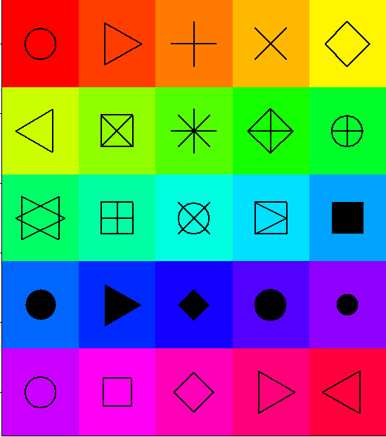

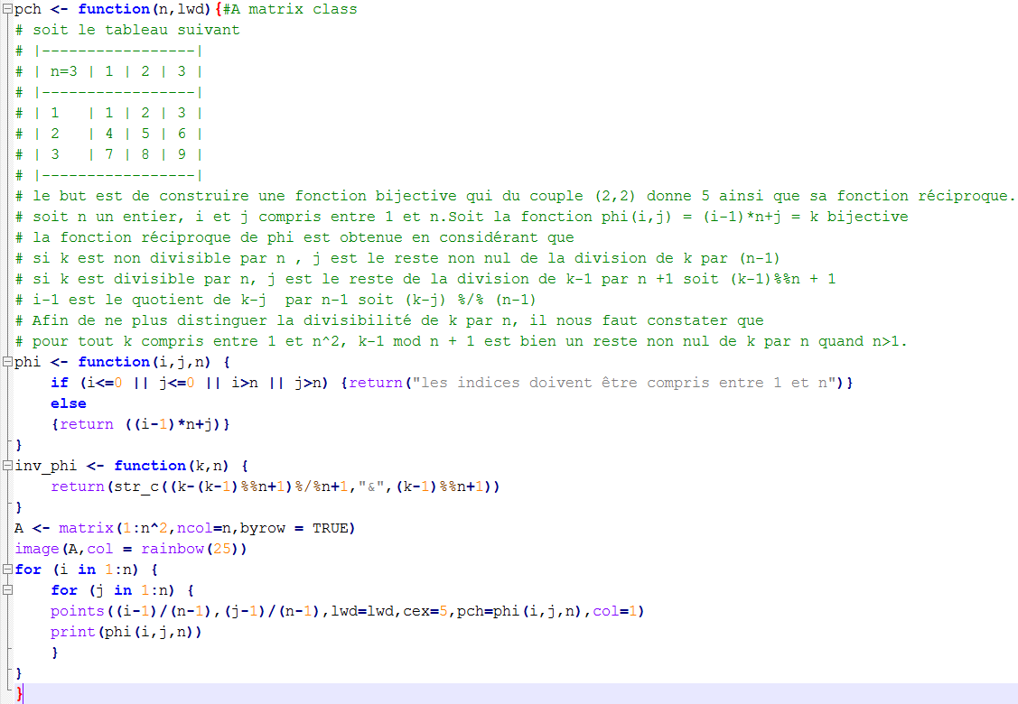

Package graphique ggplot2
Ggplot2 propose un outil graphique de haute qualité.

Presentation des couches implémtées dans ggplot2

Presentation
Ggplot2 fonctionne en mode objet. Supposons un data.frame dfscore composé de 4 colonnes (va quantitatives) dont les individus sont définis par la fonction rownames().
Afin de visualiser ce data.frame à 4 dimensions, considérons les 2 premières colonnes comme étant les coordonnées des points des individus. La 3ème colonne définira la taille des points. Enfin, la 4ème colonne définira le code couleur (pour un jeu de couleurs en dégradés).
Afin de créer le graphique associé, on crée l'objet p1 de classe « gg » issue du package ggplot2 en paramétrant les noms des abscisses et ordonnées :
p1 ← ggplot(nom_dataframe,aes(x=nom_col1,y=nom_col2))
Les objets de classe « gg » possèdent plusieurs méthodes de création graphique. Les deux premières qui permettent de visualiser le data.frame sont geom_point() pour le traçage des points et geom_text() pour l'affichage du nom des points créés. Pour appliquer, une méthode à l'objet p1 on utilise le symbole « + » comme ci-dessous :
p1 ← p1 + geom_point(aes(color=nom_col3,size=nom_col4))
Il n'y a nul besoin de rappeler le nom du dataframe puisque l'objet graphique p1 possède, via ggplot(), un attribut « données » qui fait référence au data.frame du jeu de données.
Notez, que l' aesthetic aes(size=...) n'est pas un paramètre graphique mais une méthode (au sens objet) qui assigne la taille des points à une variable quantitative du jeu de données.
Quant aux pures paramètres graphiques, (cex=1/2,pch=...), on retrouve la même syntaxe que pour la fonction R standard plot() :
geom_point(cex=1/2,pch=16,etc....)

Si le jeux de données fait état d'une 5ème colonne de type « groupe » [variable ordinale typant des groupes dans le jeu de données] , le style des points peut être assigné aux nomx des groupes avec le paramètre supplémentaire shape de la méthode aes() [aesthetic]:
p1 ← p1 + geom_poin(aes(color=nom_col3,size=nom_col4,shape=nom_col5))
Ensuite, pour afficher les noms des points contenus dans rownames(data.frame) :
p1 ← p1+ geom_text(aes(label=rownames(nom_dataframe)))

Classification ascendante hiérarchique
Pour une classification Ascendante Hiérarchique, l'idéal est de choisir les variables décorrélées deux à deux à l'aide d'un premier traitement de variables avec l'AnalyseComposantesPrincipales. Cette dernière fait partie des premiers algorithme de Classification Non Supervisée.
Les analyses factorielles produisent deux data.frames fr1 et fr2 qui regroupent les coordonnées sur les axes factoriels de, respectivement, fr1 pour les lignes et fr2 pour les colonn

hclust() : classification hiérarchique
- Classification hiérarchique en utilisant un panel de dissimilarités et de méthodes pour l’analyser.
- L’objet de type hclust est éligible à la bibliothèque graphique standart de R. Il est donc visualisable par plot()
- hclust admet comme argument des objets de type ‘dist’ (distance). La fonction ‘dist’ calcule et rend une matrice de distances. Un distance deux à deux de tous les individus (caractérisés par plusieurs variables quantitatives dand une matrice) est alors calculée.
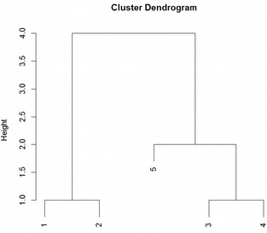
- Exemple avec dist() sur le vecteur c(1,2,3,4)
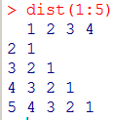
Plot(hclust(dist(1:5)),labels=V)

classification non supervisée : kmeans
La classification hiérarchique se base sur une matrice de distance et produit un arbre de classification. Le nombre de classes obtenues est déterminé à posteriori par hclust() . La procédure kmeans du package mclust offre un autre outil de classification non supervisée en procédant par itérations des plus proches voisins. Cette procédure demande à priori le nombre de classes.
C'est la comparaison fructueuse des deux méthodes qui permettent d'affiner l'interprétation. D'un coté une procédure hclust() qui produit le nombre définitif de classes, de l'autre une procédure kmeans() qui demande à l'utilisateur le nombre de classes qu’il souhaite.

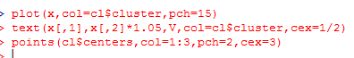
kmeans()
Choix des 3 axes factoriels (fr1[,1 :3])
Définition de 3 classes [ kmeans(x,3) ]
Affichage du plan factoriel
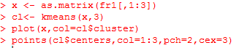
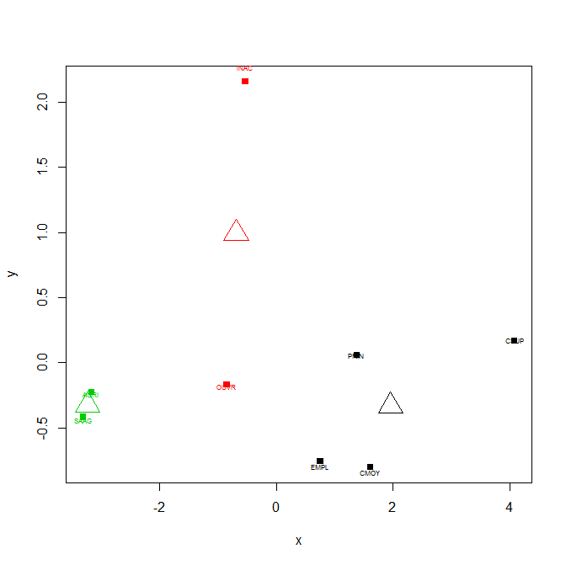
et affichage [triangle (pch=2) ]des barycentres de classes (col=1 :n pour un choix de n classes, ici n=3)

Prerequis de base.

Affichage générique de la console R
La console R ne renvoie que les 7 chiffres significatifs. Par exemple 385715,26 renvoie 385715,3. pour afficher ponctuellement n chiffres significatifs, utiliser la fonction print()
print(385715.2685,digits=10)

modifier l'affichage digital : La commande sprintf()
sprintf("%02d",as.double(x)) #Format de type 05 au lieu de 5.
sprintf("%05d",as.double(x)) #Format de type 06000 au lieu de 6.

insuffisance de précision en affichage standard
Posons le vecteur aléatoire de 5 nombres compris entre 1 et 10⁷ : x ← runif(5,min=1,max=10⁷)
sum(x) pourrait porter à croire que R ne travaille pas à plus de 8 digits !!
En effet sum(x) affiche 13174955 !!!
En fait, il n'en est rien (ouf) , sum(x) a bien pour valeur 13174955.4179231 grâce à la fonction print(sum(x),digits=15)
Attention donc au format des sorties papiers dans les rapports !!

fonctions arithmétiques
a %% b | Reste de la division de x par y
a %/% b | Quotient de a par b
A %*%B | Multiplication matricielle AxB
ceiling(x) | Arrondi entier supérieur
floor(x) | Arrondi entier inférieur (E(x)) | Partie entière à x
trunc(x) | Idem floor
round(x,d) | Arondi avec nombre de digits d
diff(x) | Vecteur différence

fonctions ensemblistes
union(x,y)
intersect(x,y)
setdiff(x,y)
is.element(el,set)
is.na
Unique (dataframe) | Rend un dataframe nettoyé des lignes doublonnées ou plus.
duplicated(x) | Analyse les éléments dupliqués

La classe des objets de R
Class() est essentiel pour connaître le type d'objet (vector, string,numeric,data.frame etc...). En effet, les opérations et les fonctions ne réagissent pas de la même façon. as.numeric() permet de forcer la classe, le type de l'objet.
Exemple : x ← as.numeric("5.2365") permet de forcer en numérique la chaine « 5.2365 ». is.numeric(x) permet de s'assurer que le typage est numeric.

Les entrées sorties
Read.table() , write.table(), read.csv()
N <- read.csv("file.csv",header=T,sep=";",dec=",",row.names=1)
l'argument row.names = 1 (Un) marque le n° de colonnes qui sert à fixer les noms des lignes. Dans cet exemple, la première colonne du fichier file.csv servira à nommer les lignes (donc les individus).
Remplacer les valeurs manquantes par 0 :
replace(N,is.na(N),0)
is.na(N) procède à une recherche récursive.

Gestion des répertoires : getwd() et setwd()
Connaitre le répertoire en cours : getwd() , le changer : setwd()
Lister tous les répertoires : Sys.getenv()
Lister le répertoire R_LIBS_USER : Sys.getenv("R_LIBS_USER")
"D:\\Bureau\\aballis\\Mes Documents/R/win-library/3.5"

Ecrire les donnees dans un fichier
Commande sink(« monfichier.txt »)
sink(file) (de l'anglais signifiant « évier » « lavabo ») ouvre une connection qui re dirige les impressions de la console au fichier file. Pour liberer la connection et revenir en mode console écran, la commande est unlink(« monfichier.txt »)

Gestion des fichiers : list.files() et file.info()
fichiers <- list.files(path="../2_DISIS_REPORT/KPAX_REPORT",pattern=("KPAX.+csv$"))
listeFic <- file.info(path="../2_DISIS_REPORT/KPAX_REPORT",fichiers)

pattern est une expression régulière indiquant les motifs recherchés dans les intitulés des fichiers.

Importation de data.frames
Il est courant de transformer des fichiers Excel en fichier texte (.csv) pour pouvoir ensuite les importer dans R gràce au script

gestionBC <- read.csv(fichierSelectionne,sep=";",header=T,stringsAsFactors=FALSE,dec= '','')

La première étape consiste à nettoyer les données et particulièrement celles des montants financiers (suppression du séparateur de millier et des devises notamment) en utilisant le masque Format/Cellules/-1234,12 (de .ods ou Excel).
La première visualisation des data.frames (la classe des colonnes notamment) se fait en utilisant summary().

Read.csv() est idéale pour créer un data.frames à partir d’un fichier. (cf. script grid5.r)

Paramètres principaux de read.table | Commentaires
_file | Le fichier .csv à importer
_header | TRUE pour importer les noms de colonnes.
_sep | Séparateur de champ, en général, c'est le point virgule.
_dec | Type de point décimal : point ou virgule
_row.names
_stringAsFactors | FALSE est très pratique lorsque les données ne sont pas des facteurs et que l'on souhaite travailler dessus comme des chaînes de caractères. En effet, par défaut, ce paramètre est à TRUE et force le typage des colonnes en class « factor ». Ce typage, bien utile pour les variables qualitatives en statistiques devient inadapté pour travailler sur des colonnes de chaînes de caractères.

names(x) pour afficher le noms des colonnes du data.frame x.
subset(df,df$col == nom)pour effectuer une sélection de la colonne (nc) nommé.
rbind(df1,df2) pour fusionner les lignes de df1 et df2. df1 et df2 doivent avoir les mêmes colonnes (mêmes noms et même nombre de colonnes).

Tibble : des data-frames avancés (library tibble/tidyverse)
Tableau comparatif des possibilités offertes par la structure de données tibble par rapport à la structure de data.frames.
- Les données sont accessibles via des variables de « noms » de colonnes. X[[var]] renvoie les données de colonne du tibble X dont le nom est contenu dans var.
- Le type tibble détecte et affiche le typage des données contrairement aux data-frames.
Par exemple, si df ← tibble(abc=1,xyz= « a »)
# A tibble : 1 x 2
 | abc | xyz
 | <dbl> | <chr>
1 | 1 | a

détection de <dbl> <chr> et <fct> respectivement types double , char et facteur.
Mise en perspective des types tibble et dataframes :
 | Data.frame | Tibble
 | [1] a  levels : a | NULL  Unknown or uninitialised column : ‘x’
 | [1] a  levels : a | A tibble 1 x 1  xyz  <chr>  [1] a
 | Abc xyz  1 a | A tibble 1 x 2  abc xyz  <dbl> <fct>  1 a

Les fonctions de type APPLY ( APPLY,SAPPLY,TAPPLY etc...)

Présentation
Ce sont des fonctions qui appliquent séquentiellement une méthode donnée sur un ensemble d'objets.
Le langage R est un langage vectoriel et les fonctions de type « apply » permettent la manipulation des objets en opposition des traditionnelles boucles(for,until etc...) , lesquelles offrent un rendement très inférieur (en terme de temps de traitement)
Le langage R est conçu pour un usage vectoriel qui permet de limiter l’usage des boucles.

Ainsi, pour appliquer à un objet x la fonction f(x) on utilise sapply:
sapply(x ,function(x) expression)

Usage
lapply (X, FUN, ...)
sapply (X, FUN, ..., simplifier = TRUE, USE.NAMES = TRUE)
vapply (X, FUN, FUN.VALUE, ..., USE.NAMES = TRUE)
réplicate (n, expr, simplifier = "array")
simplify2array (x, supérieur = TRUE)

sapply illustré par le « Triangle de pascal »
Considérons le script récursif suivant :
add_binome <- function(ve) #ve: vecteur d'entiers
{vs <- NULL
vs <- sapply(1:(length(ve)-1),function(i) {ve[i]+ve[i+1]})
print(vs)
if (length(vs) > 1)
{vs <- add_binome(vs)}
return(vs)
}
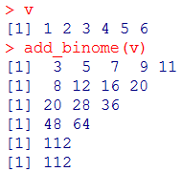
Additionne les termes du vecteur ve deux à deux. Le vecteur en sortie est de dimension inférieure :
dim(vs) = dim(ve -1)
On applique récursivement la fonction tant que la dimension du vecteur de sortie est strictement supérieure à 1.

Aggregate()
Cette fonction permet des calculs statistiques (mean,var, etc..) , en fonction de facteurs et de critères conditionnels sur les variables.
Jeu de donnée : state.x77
Par exemple : calculer la moyenne, par régions, du nombre de jours de gels des Etats (Etats-Unis) subissant 130 jours ou plus de de gel.
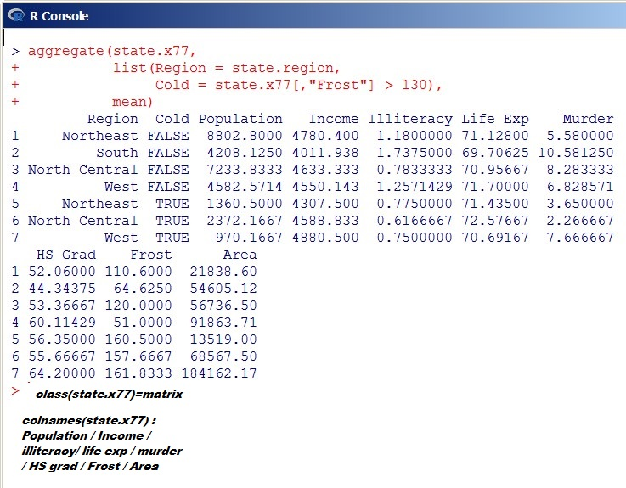

Exemple Lapply et Aggregate
df <- data.frame(  x=rnorm(20,2,1),  mode=sample(5,20,replace=TRUE)) | tapply(df$x,df$mode,sum)
Df ← data.frame(  x=rnorm(20,2,1),  y=rnorm(20,2,1),  mode=sample(5,20,replace=TRUE)) | aggregate(df,list(df$mode),sum)
df <- data.frame(  matrix(rnorm(100,0,1),ncol=4),  mode=sample(5,25,  replace=TRUE,prob=c(1:5))) | aggregate(df,list(df$mode),sum)
data.frame(matrix(rnorm(100,0,1),ncol=4),mode=sample(5,25,replace=TRUE,prob=c(1:5)))

Simplification syntaxe avec magrittr / dplyr :%>% (pipe)
arg1 <-list(data=rnorm(100),ncol=4)
arg2 <- arg1$data %>% matrix(.,ncol=arg1$ncol)
arg3 <- sample(5,25,replace=TRUE,prob=1:5)
arg2 %>% data.frame(.,groupe=arg3)

Data visualisation des data.frames avec ggplot2

Création rapide data.frame avec données typées (classifiées)
df <-data.frame("donnees"=c(rnorm(n,sd=1),rnorm(n,sd=1.2),rnorm(n,sd=1.44)),"classes"=gl(3,n,n*3,labels=LETTERS[1:3]))
où n représente un entier.
[charger au préalable la librairie ggplot2]
qplot(df$donnees,geom="density",fill=df$classes,alpha=0.8)

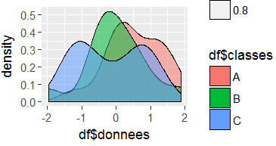

Tableaux croisés de contingence et de cumuls.
table(df$nom1,df$nom2) crée une table de contingence à partir des deux modalités nom1 et nom2.
Xtabs() , comme table permet de croiser aussi deux modalités en effectuant le cumul des quantités communes de leurs occurrences respectives.
table() ne croise que deux modalités en effectuant seulement le cumul de leurs occurrences.
exemple : soit un data.frame HMX de commandes décrites par n modalités dont le fournisseur (TITULAIRE), la catégorie comptable (MARCHE) et le montant (HT). Pour construire la table qui, pour chaque couple (TITULAIRE,MARCHE), affiche le montant total des commandes , la fonction est :
xtabs(HMX$HT~HMX$MARCHE + HMX$TITULAIRE,HMX) La fonction tapply pour synthétiser un data.frame selon une de ses colonnes.
Tapply(HMX$HT,groupe, function(i) {sum(i)}) groupe est de classe “factors” et contient toutes les occurrences de la colonne du data.frame HMX grâce à la fonction as.factor(HMX$MARCHE) pour obtenir toutes les occurrences de la colonne MARCHE. La fonction levels(HMX$MARCHE) permet de lister une fois toutes les occurrences possibles de MARCHE.
tapply renvoie un objet de type "array" et n’est pas un “type” facile pour lui extraire le contenu.

Paramètres graphiques de l'outil natif de R.
la fonction par() permet de sélectionner un environnement graphique à partir de paramètres.
exemple :
mar : paramétrage de la taille des marges
bg : paramétrage de la couleur de fond
las : paramétrage de l'affichage des items (las=3 affiche les items verticalement).
font.axis = 7 : le style des items des axes ; attention, c'est le style de police 7, pas la taille de la police !
col.axis=4 : la couleur des axes
col.main : la couleur du titre
cex.axis : la taille des items des axes
cex.main : la taille de la police du titre

Pour une vue exhaustive de tous les paramètres, commande ?par

Une fonction mathématique pour définir un dimensionnement correct des fenêtres
Soit un intervalle des réels. x peut représenter par exemple l'ordonnée maximale d’une plage de données afin de dimensionner correctement les fenêtres d’affichage et les graduations des axes. soit p un entier inférieur ou égal à 9 et n un entier > 1 :
On pose la fonction f définie par :

TROIS packages

Le package rgl pour illustrer la notion de odds ratio.
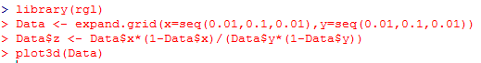
Permet de visualiser la fonction à deux variables représentant les odds ratio. Un odd ratio permet de mesurer le différentiel d’effet (ou de dépendance) d’un événement rare donné touchant 2 groupes A et B. On note p et q, respectivement, les probabilités qu’un événement rare (maladie) surviennent sur respectivement les groupes A et B.
f mesure donc l'odds ratio :
- proche de 1, l'événement (rare) est indépendant du groupe .
- supérieur à 1 , l'évenement est plus fréquent dans le groupe A que dans le groupe B
- très supérieur à 1, l'évenement est bcp plus fréquent dans le groupe A que dans B.
- inférieur à 1, l’événement est moins fréquente dans le groupe A que dans le groupe B.
- proche de zéro, l’événement est bcp moins fréquent dans A que dans B.

Le package lattice pour la fonction wireframe

Les packages stringi et stringr
La fonction str_c est disponible en téléchargement du package stringr.

Gestion des Dates.

as.Date (script : dates.r)
Fichier de données : FSUP2013.csv
la colonne HMX1$Date.notification.CHORUS est en format JJ/MM/AAAA.
On récupère donc cette colonne dans T en spécifiant son format :

> as.Date("19/10/2015",format="%d/%m/%Y") donne un objet DATE "2015-10-19"

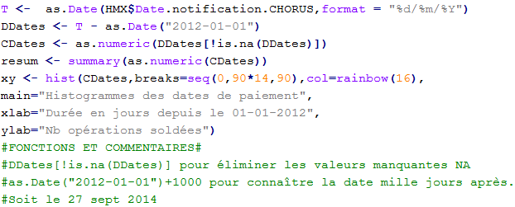

Conversions de dates
Pour convertir par exemple un vecteur x contenant des objets de type HH :MM :SS en minutes décimales, on convertit en premier lieu les objets en chaînes de caractères :
En dernier lieu, on dissèque chaque chaîne afin de récupérer les 3 composantes que sont l'heure, les minutes et les secondes. On applique ainsi en série (grâce à sapply) le cuteur (strsplit) sur les chaînes de caractères et on applique la formule HH*60 + MM + SS/60

Gestion des fichiers (scrip « vscc.r »)

Principales commandes
- List.files : fichiers ← list.files(path="../2_DISIS_REPORT/KPAX_REPORT",pattern=("KPAX.+csv$"))
- file.info : file.info(path="../2_DISIS_REPORT/KPAX_REPORT",fichiers)

Visualisation de fichiers ( .csv)
Récupération d'un fichier : read.csv(fichier,sep=",",header=T,stringsAsFactors=FALSE)
La carte d'identité d'un fichier se fait avec la fonction summary()
boxplot() permet de visualiser les box-quartiles des variables quantitatives .
duplicated(fichier$vanq_n) pour identifier les doublons de var. Chaînes (cf unique)
nrow(), ncol(),rownames(), colnames() pour la taille et les noms des lignes X colonnes.

EFFECTUER UNE A.C.P AVEC LANGAGE R

Code source (script ACP8.R)

aycol=sapply(Q2[,1],function(x) 0.5*sign(50-x)+2.5)
Si un individu est bien représenté sur l'axe 2 il apparaîtra en bleu (couleur col=3) pour la projection sinon on appliquera la couleur col=2 (rouge).
On convient arbitrairement qu'un individu est bien représenté sur un axe lorsque son cosinus carré est supérieur à 0,5. et mal représenté sinon Par la donnée d'un vecteur « vcos2 » contenant l'ensemble des cosinus carrés d'individus de la collection, on souhaite une fonction qui rend un vecteur résultant contenant les couleurs qui leur seront attribuées :
sapply(vcos2, function(x)=0.5*sign(0,5-x)+2.5)
.Le vecteur couleur aycol = c (3,3,2) servira au paramètre col de plot (x,y) pour les 3 individus.

Generalisation
Soit un vecteur d’altitudes de 0 à 1000 m. On souhaite associer à chaque terme du vecteur une couleur correspondant à un dégradé variant de bleu à rouge de type dégradé topographique (i.e. à l’instar de la représentation des altitudes sur une carte topographique)
La palette de dégradé est représentée par un entier p > 0 : la palette de couleurs contiendra p termes.

colorPanel <- function (y,p)
{
vcol <- rainbow(p,start=2/39,end=19/39)
#exmple avec la courbe cosinus carré:
x <- seq(1:length(y))
rang <- ceiling(y/max(y)*p)
rang <- replace(rang,(rang==0),1)
#plot(y~x,cex=2,pch=16,col=vcol[rang])
return(vcol[rang])
}

Pour inverser le dégradé couleur (rougeâtre == faible altitude) , remplacer par .
exemple : on introduit une palette de p=100 couleurs pour représenter une var. Quantitative de 0 à max(x)=1000. 566 sera représenté par la 56ème couleur de palette (division euclidienne).

566
10

56
6

La fonction PCA du package FactoMineR
Les coordonnées des projections des individus sont obtenues par la fonction PCA d’une manière différente. La fonction se base sur la décomposition en valeurs singulières de la matrice rectangulaire A des observations centrée réduite (fonction svd.triplet(A). Mais la fonction svd est construite dans le package FactoMineR et n'est donc pas diponible dans la version de base de R contrairement au script ACP8.R qui utilise des fonctions natives.

Extrait de la fonction PCA FactoMineR
A ← scale (X,scale=TRUE)
tmp ← svd.triplet(A)
eig ← tmp$vs^2
U ← tmp$U
coord.ind ← sweep(as.matrix(U),2,sqrt(eig),FUN= « * » )
Pour autant, les coordonnées réellement affichées par PCA diffèrent légèrement de celles contenues dans coord.ind. C'est dû en partie à l'utilisation d'algorithmes différents.

Code source Analyse des correspondances (script CAv4.R)
N <- read.table (file("clipboard"),sep="\t",header=FALSE)
# prend les 2 dimensions du dataframe en i et j afin d'extraire les désignations
# tant des individus que des variables
source("library.r")
print("Programme AFC4.R")
print("Version Premium avec PHI et PSI")
i <- dim(N)[1]
j <- dim(N)[2]
V <- N[seq(2,i),1]
W <- N[1,seq(2,j)]
# redécoupe le data frame pour obtenir la matrice des données
N <- N[seq(2,dim(N)[1]),seq(2,dim(N)[2])]
# reprend les 2 dimensions du dataframe en i et j
i <- dim(N)[1]
j <- dim(N)[2]
# transformation du data.frame en matrice exploitable directement
# phase 1
N <- as.matrix(N,rownames.force=TRUE)
N <- matrix(sapply(N,as.numeric),nrow=i,ncol=j)
n <-sum(N)
D1 <- diag(apply(N,1,sum))/n
D2 <-diag(apply(N,2,sum))/n
X1 <- N/n
"Bibliographie: Gilbert SAPORTA
Soit N le tableau de contingence
L'AFC consiste en deux ACP pour chaque nuage de points sous métrique du Khi2:
Nuage profils-lignes:
Tableau de données X=solve(D1)%*%N où D1=diag(apply(N,1,sum)) où solve(x) est l'inverse matriciel de x
Métrique du Khi Deux: M=n*solve(D2)
Poids D=D1/n
Saporta indique qu un changement de variables permet de revenir à un problème de distance euclidienne.
En effet, si M est la métrique (avec TXDX = X'%*%M%*%X, définie symétrique et positive, il existe T qui
permet de décomposer M=T'%*%T où T' est la transposée de T. En posant Y=X%*%T , on se ramène à
TXDX = X'%*%X. T n'est autre que la matrice carrée de M soit chol(M).L'autre avantage d'une telle décomposition
est de gagner en ressources puisqu'on ne calcule qu'une fois chol(M) qui est très gourmand"
T <- diag(diag(sqrt(1/D2)))
Y <- X1%*%T
TXDX <- t(Y)%*%solve(D1)%*%Y
print("Matrice inertie n°1 metrique Khi2 (pour les facteurs principaux)")
A1 <- solve(D1)%*%Y
P1 <- eigen(TXDX)$vec
PSI <- A1%*%P1
#Valeurs propres
h1 <- eigen(TXDX)$value
print(h1)
barplot(eigen(TXDX)$value[2:j])
print("coordonnées des modalités lignes des 3 premières composantes pincipales")
fr1 <- data.frame(x1=PSI[,2],x2=PSI[,3],x3=PSI[,4],row.names=V)
print(round(fr1,6))
#Dans le cas de l'analyse des correspondances,on représente les deux modalités sur le même graphe
#-Formules de Transition profils / colonnes dites pseudo-barycentriques
PHI <- t(Y%*%T)%*%PSI
PHI <- t(t(PHI)*(1/sqrt(h1)))
#-----------------------------------------------------------------------------------
print("coordonnées des modalités colonnes des 3 premières composantes pincipales")
fr2 <- data.frame(x1=PHI[,2],x2=PHI[,3],x3=PHI[,4],row.names=t(W))
print(round(fr2,6))
#--------Contributions des individus aux axes --------------------------------------
Q <- D1%*%PSI^2%*%diag(1/h1)
print("contributions des lignes");
print(round(cbind(Q[,1],Q[,2],Q[,3]),3))
#-----------------------------------------------------------------------------------
xminmax <- c(min(PSI[,2],PHI[,2]),max(PSI[,2],PHI[,2]))
yminmax <- c(min(PSI[,3],PHI[,3]),max(PSI[,3],PHI[,3]))
v <- sort(PHI[,3])
print ("Dimension de la fenetre : ")
e1=diff(xminmax,1)
e2=diff(yminmax,1)
print (e1)
print (e2)
h1 <- h1[2:(j-1)]/sum(h1[2:(j-1)])*100
tit1 <- paste("inertie:",as.character(round(h1[1],2)),'%')
tit2 <- paste("inertie:",as.character(round(h1[2],2)),'%')
dev.new()
plot.new()
par(mar=c(3.9,3.9,1,1))
plot(0,0,type="n",panel.first=grid(10,10),xlim=xminmax,ylim=yminmax,xlab=tit1,ylab=tit2)
#title(xlab="1er Plan Principal",font.lab=1,col.lab="blue",cex.lab=1)
points(round(PSI[,2],4),round(PSI[,3],4),pch=2,col=round(runif(25)*25))
text(round(PSI[,2],4),round(PSI[,3],4)+e2/80,V,cex=e1)
points(PHI[,2],PHI[,3],pch=16,col=round(runif(10)*10),cex=1.5)
text(PHI[,2],PHI[,3]+e2/80,t(W),cex=e1)
abline(h=0,v=0,col="blue")

introduction à l'analyse discriminante

Exemple sur plan à deux dimensions

Le cas de trois points (triangle)
L'inertie I du nuage de 3 points (pondération identique) s'identifie à l' isobarycentre de ses points. On place l'origine d'un repère orthonormé sur le centre d'inertie et on cherche la droite passant par I pour laquelle les projetés des 3 points ont une variance maximale.

Espace affine généré par deux points A et B : coordonnées barycentriques
Le couple (A,B) représente le repère barycentrique et l’ensemble des points M se confond avec la droite affine AB.
En conséquence, on peut construire une bijection de R sur la droite (AB) qui à tout réel associe un point unique M de (AB). Le réelest donc la coordonnée barycentrique de M.
A a ainsi pour coordonnée barycentrique 1 et B a pour coordonnée barycentrique 0.
Avec trois points du plan et deux réels a et b, l’ensemble des points M
est donc le plan affine (ABC)
les coordonnées barycentriques de A, B et C sont respectivement (1,0) ; (0,1) ; (1,1)
preuve pour les coordonnées de C :
on pose I le milieu du segment [AB] et . Donc

ex.kapax (pouvoir discriminant des modèles 2554 et 3003

qda() du package MASS
Kapax permet de remonter 3 compteurs distincts pour chaque matériel. Le compteur général, le compteur de SCAN et d'impression en A3. Le data.frame df.AFD sur lequel on s’appuie pour effectuer l'AFD contient 6721 matériels répartis en 2 classes (0 pour 2554 et 1 pour C3003). Les noms des colonnes sont c(is_3003,compt.gen,scan,A3). Ce data.frame a été transformé de la façon suivante :
- La var.quantitative compt.gen a été centrée réduite.
- La var.quantitative scan a été rapporté en % sur le compteur total initial
- la var.quantitative A3 a été rapporté en pourcentage du compteur total initial.

Plusieurs transformations peuvent être testées afin de vérifier la stabilité des résultats sur la discrimination.
df.qda <- qda(formula=is_3003 ~ .,data=df.AFD)

table.AFD <- table(as.factor(df.AFD$is_3003),predict(df.qda,newdata=df.AFD)$clas

Conséquences.
La matrice de confusion relative au pouvoir de discrimination des variables choisies :
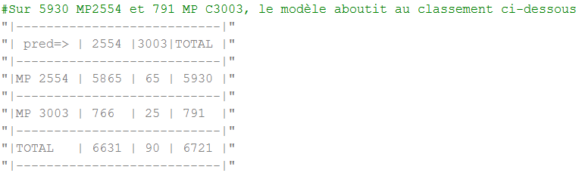
Cette matrice est sans appel : Aucune analyse portant sur les seuls variables choisies ne permet de prédire le photocopieur multi-fonctions utilisé.

Kpax : apprentissage statisitique sur n° de série

Les différents packages disponibles
- e1071
- kernlab(Hsu and Lin 2002)
- klaR(Roever,Raabe,Luebke and Ligges 2005)
- svmpath(Hastie 2004)

présentation machine vecteurs support
La simplicité vient du fait que SVM applique une méthode linéaire aux données, mais dans un espace caractéristique de grande dimension non linéaire lié à l'espace d'entrée. (basée sur la théorie de Vapnik 1998). Pour autant, bien que l’idée des SVM soit vue comme un algorithme linéaire dans un espace à haute dimension, les calculs ne sont pas effectués dans cet espace.

Hyperplan séparateur dans
Plaçons nous dans l'espace euclidien et considérons le plan d’équation où w représente le vecteur normal du plan . Ce plan effectue une partition de l’espace en 2 sous-espaces disjoints.
Un vecteur x peut alors se trouver dans l’un des 2 sous-espaces en fonction du signe de

Soient des points de l'espace dont les projections sur sont . Le calcul explicite des produits scalaires et sa complexité algorithmique font que l'on crée une fonction noyau (Kernel function) k plus simple algorithmiquement (complexité algorithmique inférieure) telle que .

Entraîner une machine vecteur support pour une classification, une régression implique de résoudre un problème d'optimisation quadratique impliquant de résoudre un problème « big QP » même avec un jeu modeste de données. Cette contrainte limite considérablement la taille limite des problèmes opérationnels à base de SVM. Pour contourner ce problème, la méthode dite SMO ou fragmentation consiste en un algo itératif qui approche la solution en O(N^k) où k prend une valeur comprise entre 1 et 2,5, induisant une complexité similaire à un modèle linéaire.

Script (cf library.r)
"-------------------------------------------------------------------------------------------------------------------"
nsPredict <- function(gere,monmodele,monnoserie)
#Vers une prédicition d'une n° de série à partir d'une faute d'orthographe ou de saisie.
{
#package contenant la commande lda() pour analyse discriminante linéaire
library(MASS)
# package contenant la commande mda() pour une Mixture Discriminant Analysis
library(mda)
# package contenant la commande svm() pour un apprentissage selon les machines à Vecteurs Supports.
library(e1071)
noSeries <- gere[,2]
monnoserie <- similar(monnoserie,noSeries)
#Voir fonction de base adist()
#package stringdist pour la fonction similar() évaluant la distance de levenstein entre deux strings
s3003 <- subset(gere,gere[,5]=="MP C3003")[,c(5,2)] #récupère les n° de séries de la configuration 7a
s2554 <- subset(gere,gere[,5]=="MP 2554")[,c(5,2)] #récupère les n° de séries de la configuration 7a
s711 <- subset(gere,gere[,5]=="MX711")[,c(5,2)] #récupère les n° de séries de la configuration 7a
s511 <- subset(gere,gere[,5]=="MX511dhe")[,c(5,2)] #récupère les n° de séries de la configuration 7a
s610 <- subset(gere,gere[,5]=="MS610dn")[,c(5,2)] #récupère les n° de séries de la configuration 7a
#prélèvements de p=100 machines de chaques classes pour constitution de l'échantillon d'apprentissage.
p <- 150
train3003 <- s3003[sample(nrow(s3003),p),]
train2554 <- s2554[sample(nrow(s2554),p),]
train711 <- s711[sample(nrow(s711),p),]
train511 <- s511[sample(nrow(s511),p),]
train610 <- s610[sample(nrow(s610),p),]
training.sample <- data.frame("noserie"=rbind(train3003,train2554,train711,train511,train610)[,2],"is_modele"=gl(5,p,labels=1:5))
# prélèvements de p=100 machines pour constitution de l'échantillon de test.
pp <- 10
test3003 <- s3003[sample(nrow(s3003),pp),]
test2554 <- s2554[sample(nrow(s2554),pp),]
test711 <- s711[sample(nrow(s711),pp),]
test511 <- s511[sample(nrow(s511),pp),]
test610 <- s610[sample(nrow(s610),pp),]
test.sample <- data.frame("noserie"=rbind(test3003,test2554,test711,test511,test610)[,2],"is_modele"=gl(5,pp,labels=1:5))
#Ajout de mon n° serie personnel
testPers0 <- data.frame("noserie"=monnoserie,"is_modele"=monmodele)
test.sample <- rbind(test.sample,testPers0)
print(test.sample)
#s <- subset(gere,gere[,5]=="")[,2] #récupère les n° de séries de la configuration ....
config <- c("MP 3003","MP 2554","MX 711","MX 511","MS 610")
is_model <- 1:5
# fonction auxilliaire pour l'élaboration de matrice de fréquence.
mindHertz <- function(data.training,patterns)
{
extractNoserie <- data.training[,1]
mineHz <- sapply(1:length(extractNoserie),
function(k) {sapply(pattern,
function(mot){sum(str_count(extractNoserie[k],mot))})})
df <- data.frame(t(mineHz))
colnames(df) <- patterns
return(df)
}
### CHOIX DES PATTERNS POUR L ELABORATION DE LA MATRICE DES FREQUENCES.
pattern <- str_c(0:9) #Les motifs recherchés sont les chiffres en simple
#Attention, il ne peut être choisi un caractère dont la fréqence serait la même dans un groupe donné.
# Par exemple, le choix de "E" est prohibé puisque la config 7a a tous ses n° de série contenant E.
#De même, l'expression régulière 7463 ne conviendrait pas à cause de la config 2b.
#L'erreur provoquée est la suivante : Error in lda.default(x, grouping, ...) : variable n°9 appears to be constant within groups
#pattern <- append(pattern,c("G","J","M","R","V")) #La discrimination par les expressions régulières
#pattern <- append(pattern,LETTERS[c(1:4,6:8,10:14,16,18,20,22:26)])
pattern <- append(pattern,c("A","G","J","M","R","[0-9]{6}"))
noms_colonnes <- pattern
data.training <- training.sample
data.test <- test.sample
"--------------------------------"
gere1 <- str_replace_all(gere[,5],c("MP C3003"=1,"MP 2554"=2,"MP 4054"=6,"MS510dn"=7,"MS610dn"=5,"MX511dhe"=4,"MX711"=3))
data.dico <- data.frame("noserie"=gere[,2],"is_modele"=gere1)
#t(sapply(pattern,function(mot){sum(str_count(extractNoserie[k],mot))*100/str_length(extractNoserie[k])}))
df.training <- mindHertz(data.training,pattern)
df.test <- mindHertz(data.test,pattern)
df.dico <- mindHertz(data.dico,pattern)
df.training.PCA <- df.dico
df.training <- data.frame(df.training,"is_modele"=as.numeric(factor(data.training[,2])))
df.test <- data.frame(df.test,"is_modele"=as.numeric(factor(data.test[,2])))

modele.lda <- lda(factor(is_modele) ~ .,data=df.training) #Package MASS
modele.mda <- mda(factor(is_modele) ~ .,data=df.training) #Package MDA
modele.svm <- svm(factor(is_modele) ~ .,data=df.training) #Package e1071

ldaTab <- table(df.test$is_modele,predict(modele.lda,df.test)$class)
mdaTab <- table(df.test$is_modele,predict(modele.mda,newdata=df.test,type="class"))
svmTab <- table(df.test$is_modele,predict(modele.svm,newdata=df.test,type="class"))
print("modele lda")
df.test.lda <- data.frame(df.test,"predict.class"=predict(modele.lda,df.test)$class)
#data.training <- data.frame(data.training,"predict.class"=predict(modele.lda,df.training)$class)
#modele mda
df.test.mda <- data.frame(df.test,"predict.class"=predict(modele.mda,df.test,type="class"),"modele"=config[predict(modele.mda,df.test,type="class")])
df.test.svm <- data.frame(df.test,"predict.class"=predict(modele.svm,df.test,type="class"),"modele"=config[predict(modele.svm,df.test,type="class")])
data.training <- data.frame(data.test,"predict.class"=predict(modele.mda,df.test,type="class"))
#Mon numero de série saisie noserie en arguments
return(list(df.test.svm,ldaTab,mdaTab,svmTab))
#summary(sapply(1:100,function(i){(1-sum(diag(nsPredict(gere)[[2]])/500))*100})) : pour vérifier le modèle.
}

package « Kernlab »
Générons un jeu de données extrêmement simple :
x = rbind(matrix(rnorm(20),,2),matrix(rnorm(20,mean=3),,2)
y = matrix(c(rep(1,10),rep=(-1,10)))
Evaluons maintenant le cœur du modèle d'apprentissage par machine vecteur support. :
svp ← ksvm(x,y,type= ''C-svc'',kernel=''rbfdot'',kpar=list(sigma=2),prob.model=TRUE)
Repérons les indices des vecteurs support avec la fonction Svindex(svp)
Svindex(sv) renvoie les indices de x contenant les coordonnées des vecteurs supports
avec kernel=''splinedot'', les vecteurs supports sont désignés par 4,7,12,18,20 (voir figure)
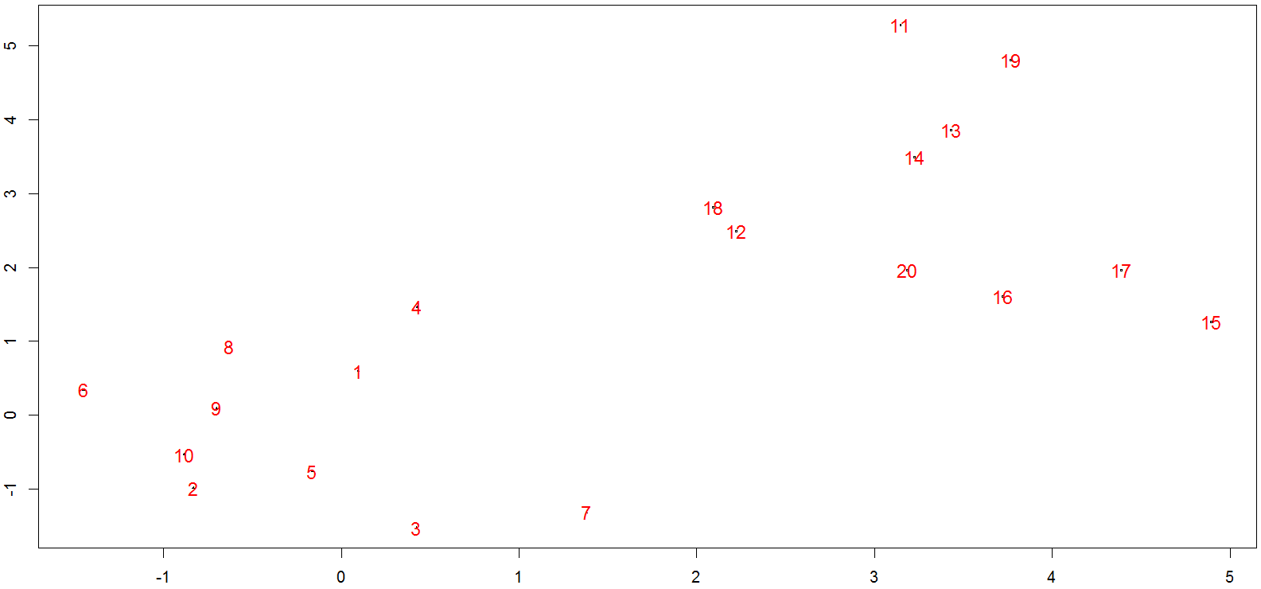
Supposons maintenant que l’on souhaite prédire les probabilités d'appartenance du vecteur (x=2 & y=1).
predict(svp,newdata=data.frame(''x''=2,''y''=1,type=''prob'')
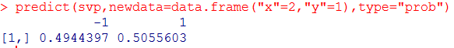

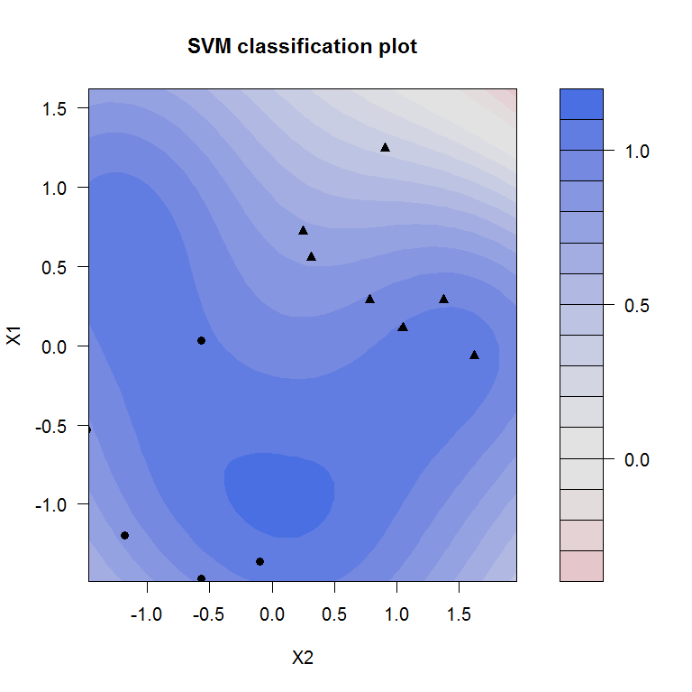
Il est remarquable de constater l’hésitation à classer correctement le point (x=2 & y=1) compte tenu qu'il se situe en plein milieu de la bande de marge .

Matrice de confusion

Rappels sur définition spécificité et spécialité d'un test

Sensibilité : Proportion de vrais positifs

Spécificité : Proportion de vrais négatifs
Si la matrice de confusion est diagonale (termes nuls si i<>j), cela signifie que le test effectue une parfaite classification.

En 3 dimensions
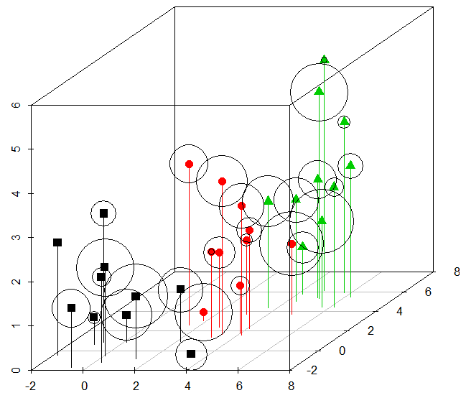
x3 <- c(rnorm(10,mean=1),rnorm(10,mean=2),rnorm(10,mean=3))
x <- cbind(x,x3)
y <- matrix(c(rep(1,10),rep(2,10),rep(3,10)))
rR <- scatterplot3d(x,pch=y+14,color=y,cex.symbols=1.25,type="h") #package scatterplot3d
rR$points3d(x1,x2,x3,cex=rep(seq(1,10),3))
svp <- ksvm(x,y,type="C-svc",kernel="rbfdot",kpar=list(sigma=2),prob.model=TRUE)
svp2 <- ksvm(x,y,type="C-svc",kernel="splinedot",prob.model=TRUE)

Tests paramétriques (lois connues, paramètres connues)

Test de moyenne d'un échantillon d'une population où le paramètre est connu.

Présentation
Comparer une moyenne observée d'un échantillon s () à une moyenne connue de la population.
hypothèse H0 : La moyenne de l’échantillon est égale à la moyenne théorique de la population qui l'a généré. La population est supposée suivre une distribution normale LG(50,10).
On suppose que l'on tire un échantillon de 30 individus :
echantillon = rnorm(30,50,10)
t.test(echantillon,mu=)
Intuitivement, plus s'écarte de =50 , plus l'hypothèse H0 sera rejetée.

Aspects theoriques :

intervalle pour la moyenne d'une loi normale d'écart type connu
On dispose d'un échantillon (X₁,....X_{n}) d'une variable aléatoire (v.a.) X qui suit une loi afin de construire un intervalle de confiance relatif à l’un des deux paramètres de cette loi, l'autre paramètre étant connu ou inconnu (ce cas étant très fréquent en pratique).
L'intervalle de confiance de niveau pour m est défini par :

où u est le fractile d'ordre de la loi normale standard.
La statistique utilisée précédemment pour évaluer la moyenne de l'échantillon était

intervalle pour la moyenne d'une loi normale d'écart type inconnu

Elle ne peut plus convenir ici puisque le paramètreest inconnu. On va lui substituer l’estimateur sans biais de la variance théorique :

On utilise donc comme nouvelle statistique :
qui suit la loi de student à n-1 ddl.
La valeur t telle que :
est déterminée par le fractile d'ordre 1-alpha/2 de la loi de Student .
L'intervalle de confiance est donnée par

Fonction t.test()
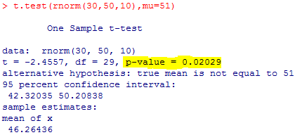
Sous l’hypothèse H0, l’échantillon s observé a une probabilité 0,0203 (2,03 %) de se réaliser. On rejette l’hypothèse H0 au risque 5 % et on conclut que la moyenne de s (46.26) dont l'intervalle de confiance à 95% est [42.32 ; 50.21] est significativement différente de la moyenne théorique mu=51. De plus, on remarque bine entendu que 51 n'est pas dans l'intervalle de confiance.
Ce qu'il faut comprendre, c’est que plus la valeur absolue de t augmente (les degrés de liberté étant fixés), plus la probabilité d'observer un tel échantillon diminue sous hypothèse H0. Autrement dit, plus la moyenne de l'échantillon s'éloigne de la valeur théorique fixée mu (issue de la population), plus la probabilité d'un tel écart à la moyenne diminue sans toutefois jamais tendre vers 0.Le tsunami du japon avait un niveau exceptionnel mais il s'est produit quand même parce que, pour exceptionnels qu’ils soient, les événements ont toujours une probabilité non nulle d' apparaître.

Test de normalité

Test shapiro.test()
reprenons le jeux de données crée par le script source("salaires.r")
On va visualiser un ensemble de paramètres.
hist(unlist(salaires),col=rainbow(12))
boxplot(unlist(salaires),col="green")
shapiro.test (unlist(salaires))

W=0.912 avec p-value = 1,63.10^(-8). rejet de l'hypothèse H0 de normalité quand p-value < 0.1. Critère mémo-technique : la p-value est la probabilité de voir apparaître l'échantillon testé dans les conditions de l'hypothèse H0. Plus cette probabilité est faible, plus on doit considérer que l'hypothèse H0 n'est certainement pas plausible et on la rejette.
t.test(unliste(salaires),mu=2145.857) pour vérifier l'intervalle de confiance de la moyenne 2145,857.

test de normalité avec ks.test() ou chisq.test()
La fonction hist() renvoie divers listes de résultats dont celles issues des méthodes $breaks et $counts.
Afin de savoir si un échantillon suit une loi normale, on peut utiliser le test d'indépendance chis.test() sur la matrice à 2 lignes contenant
les 2 listes $counts.
Exemple avec 2 échantillons x et y de loi normale N(4.25,0,5)
$mids | 2,75 | 3,25 | 3,75 | 4,25 | 4,75 | 5,25 | 5,75
x$counts | 17 | 273 | 1530 | 2585 | 1412 | 249 | 6
y$counts | 14 | 276 | 1474 | 2610 | 1438 | 246 | 14
Chisq.test() | df=6 | p_value=0,5533
ks.test(x,y) |  | p_value=0,09685

Les 2 échantillons suivent bien la même loi.

La fonction ks.test() renvoie le test de Kolmogorov-Smirnov.
La fonction chisq.test() est moins fiable que ks.test basé sur le test de Kolmogorov-Smirnov.

Test de Kolmogorov-Smirnov

Description de la fonction
Perform a one- or two-sample Kolmogorov-Smirnov test.
ks.test(x, y, ...,
alternative = c("two.sided", "less", "greater"),
exact = NULL)

Travaux pratiques
V = rnorm(10²,0,1)
w = rnorm(10²,0,2)
ks.test(v,w)
Two-sample Kolmogorov-Smirnov test
data : v and w
D=0.25, p-value = 0,003861
alternative hypothesis: two-sided
Refaire la manipulation en utilisant
w = rnorm(10²,0,1)
w=rnorm(10³,0,1)

Test visuel de deux echantillons suivant la même loi.

qqplot(x,y)
la fonction qqplot(x,y) renvoie graphiquement une correspondance entre les quantiles des séries x et y. Si les quantiles sont approximativement de mêmes valeurs, on visualise une droite :
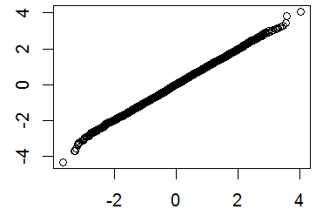

La qualité de la droite obtenue dans la situation ci-contre ne laisse pas de doute sur l'hypothèse : les lois sont de même nature.

Test D'indépendance de table de contingence

Loi couple de variable aléatoires conjointes

Définition
La loi d'un couple de variables aléatoires (X, Y ) conjointe est la donnée des probabilités . Cette loi est aussi appelée loi conjointe du couple (X, Y ). est l'ensemble des modalités prises par la variable aléatoire X et est l'ensemble des modalités prises par la variable aléatoire Y.
Remarque 1 : Certaines des probabilités P((X = i)\(Y = j)) peuvent être nulles, même si P(X = i)
et P(Y = j) sont toutes les deux non nulles.
Remarque 2 : Cette loi est souvent présentée sous forme d'un tableau à double entrée (table de contingence) , les valeurs
prises par X (apparaissant par exemple en ligne et celles prises par Y en colonne).

Indépendance
2 Indépendances de deux variables aléatoires
Définition : Deux variables aléatoires sont dites indépendantes si tous les couples d'événements
[X=i,Y=j] sont indépendants. Autrement dit,

Générer une table de contingence « indépendante »
Dans le cas d'un couple de variables aléatoires discrètes conjointe (X,Y) à respectivement n et p modalités, leur indépendance est acquise dès que
Travaux pratiques :
En partant des effectifs totaux de chaque modalité prise séparément (effectifs marginaux des variables X et Y respectivement), construire le tableau des observations théoriques afin de respecter la condition d’indépendance. (Les observations théoriques peuvent être à valeurs décimales).
Par exemple pour les modalités (1,4), l'effectif théorique se calcule par 250*250/2000 = 31,25.
De plus, et à des fins d'illustrer la notion de degrés de liberté d'une table de contingence, annoter en vert et italique les valeurs qui sont déduites par combinaison linéaire.
(pour le tableau ci-dessous (n=3 lignes , p=10 colonnes), on a (n-1)(p-1)=18 degrés de libertés)

 | 1 | 2 | 3 | 4 | 5 | 6 | 7 | 8 | 9 | 10 | TOTAL
1 | 3,125 | 12,5 | 25 | 31,25 | 53,125 | 53,125 | 31,25 | 25 | 12,5 | 3,125 | 250
2 | 12,5 | 50 | 100 | 125 | 150 | 150 | 125 | 100 | 50 | 12,5 | 1000
3 | 9,375 | 37,5 | 75 | 93,75 | 159,375 | 159,375 | 93,75 | 75 | 37,5 | 9,375 | 750
TOTAL | 25 | 100 | 200 | 250 | 425 | 425 | 250 | 200 | 100 | 25 | 2000

travaux pratique pour le calcul du KHI 2.
Considérons la table de contingence X ci-dessous : En lignes les 2 modalités de la variable A et en colonnes, les 10 modalités de la variable B. Par exemple, ci-dessous, les effectifs des hommes et femmes par tranches d'ages
M <- matrix(c(100,97,96,111,88,114,96,106,97,95,101,101,125,98,78,94,108,116,85,94),nrow=2)
Question n°1 : Cette table peut-elle être considérée comme la génération de caractères purement aléatoire (au risque alpha=0,05) ? Pour ce faire, compléter le tableau des effectifs théoriques (en vert) et comparer. Utiliser le script R
T ← chisq.test(X)$expected
KHI2 ← sum((X-T)^2/T)
Le nombre de degré de liberté d’une table de dimension p x q est ddl = (p-1) x (q-1)
Dans cet exemple, ddl=9.
 | 0-10 | 11-20 | 21-30 | 31-40 | 41-50 | 51-60 | 61-70 | 71-80 | 81-90 | 91-100 | TOT
Homme | 100 | 96 | 88 | 96 | 97 | 101 | 125 | 78 | 108 | 85 | 974
Femme | 97 | 111 | 114 | 106 | 95 | 101 | 98 | 94 | 116 | 94 | 1026
Total | 197 | 207 | 202 | 202 | 192 | 202 | 223 | 172 | 224 | 179 | 2000

Dans un premier temps, on construit un estimateur (de la table de contingence à (n-1)(p-1)) degrés de liberté) dont l'expression est donnée par l'expression suivante :
où sont les effectifs théoriques (en situation d'indépendance) et les effectifs expérimentaux (les Observations) pour chaque couple de modalités (i,j)
La mesure de cet estimateur a un sens tout relatif : il dépend autant de la dimension du problème (via les degrés de liberté du problème) que du niveau de risque que l'on accepte. En effet, cet estimateur s’éloigne d'autant plus de 0 que les écarts entre modèle d'indépendance et observations augmentent. Ainsi, pour notre exemple, en considérant un niveau de risque posé à 5 % (0,05) et d'une table à 9 degrés de liberté, on sera prêt à accepter l'hypothèse d'indépendance dès lors que
En diminuant notre propension au risque (1%), on sera prêt à accepter cette fois l'hypothèse d'indépendance dès lors que
Dans notre exemple, inférieure à 16,92 (au risque 5 %) et on accepte l'indépendance
des variables conjointes GENRE et AGE. Cela signifie qu'il ne semble pas y avoir de liaison entre le GENRE et les classes d'AGE.
On formalise cela par l'introduction de deux hypothèses :
H0 ; La table est issue d'une génération aléatoire de variables conjointes indépendantes.
H1 : La table présente des liens entre modalités qui présuppose une non indépendance.
Intuitivement, plus devient grand, plus les écarts effectifs théoriques et effectifs observés dans la table sont importants et plus l'hypothèse H0 a une probabilité faible de se produire. Inversement, plus tend vers 0, plus l'hypothèse H0 a une probabilité forte de se produire.
H0 sera donc acceptée (au risque alpha) si la valeur du khi2 est inférieur à la limite de validité k caractérisée par
P(> k) = 0,05 ( en langage R, pour calculer k : k ← qchisq(1-,9). k vaut approximativement 16,919)
Cette dernière inégalité > k caractérise plutôt la zone de H1. Alors que <= k plutôt H0.
H0 est donc acceptée.

Les tests statistiques : contextualisation
La variable suit donc une loi du Khi-Deux. Autrement dit, cette variable varie de 0 à l'infini.
De plus, la taille du tableau de contingence influe évidemment sur le test. Un écart de 5 n'aura pas la même conséquence sur 10 effectifs que sur 50. Cette variable a donc une certaine probabilité de se situer dans un intervalle donné. Par exemple, pour reprendre l'exemple précédent avec un risque alpha=0,05, dans 95 % des cas, la variable du khi-deux est comprise entre 0 et 16,919 (avec ddl = 9) dans 95 % des cas. C'est donc cet intervalle, cette « zone » qui définit le critère d'acceptation de l'hypothèse nulle H0.
Cela signifie également que sur un échantillon issu d'une situation d'indépendance, il existe 5 % de chances de ne pas se retrouver dans la « zone » d'acceptation alors que H0 est vraie. On commettrait donc un risque (de première espèce fixé à 5 %) de refuser H0 alors qu' elle est pourtant valide. Cela se produit quand un hasard malencontreux génère un échantillon extrême qui a moins de 5% de se produire mais qui se produit quand même au moment d'une observation! (cas des grandes crues qui ont moins de 1% de se produire mais qui se produisent quand même).

Simuler la table du khi2 sous R : pchisq(x,df)
C’est à dire comment trouver x pour que P(K>x) = a où a est la probabilité que l’événement survienne sachant que le nombre de degré de liberté est df ?
1-pchisq(x,df)
Exemple ; 1-pchisq(10,9) = 0, 35. La probabilité qu’une quantité du Khi2 à 19 degrés de liberté soit inférieure à 10 est de plus de 95 %.
On retient le principe que d’autant plus l’échantillon est distribué de manière indépendante (dont la loi est proche d’une loi uniforme), d’autant plus la quantité du khi2 est proche de 0.
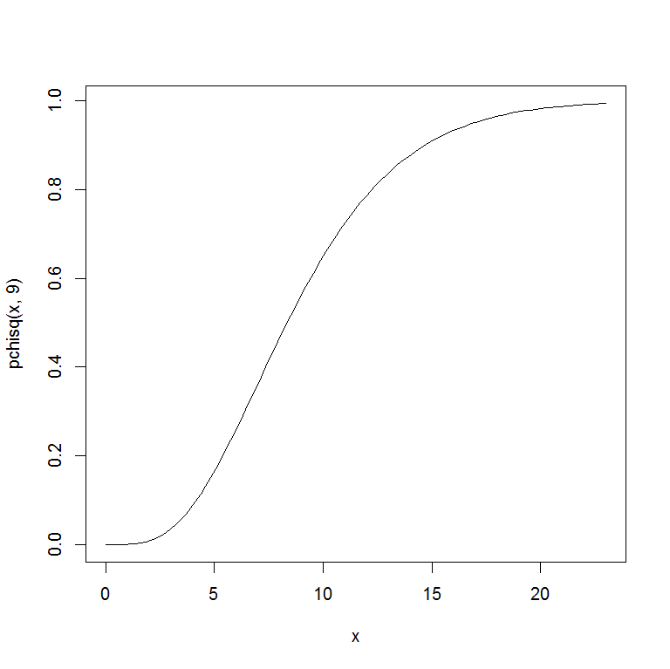

pchisq(10,9) : la probabilité qu’une var. Khi2 à 9 ddl soit supérieure à 10 est de 35 % environ.
La probabilité pour qu’une quantité du Khi2 à 9 ddl soit supérieure à 16,92 est de 5 % environ.
La courbe est obtenue par
curve(pchisq(x,9),from=0,to=23).

Dnorm, pnorm, qnorm (Student, Gamma, Khi2 etc... )
Retenir que pnorm est l'inverse de qnorm : qnorm(pnorm(x)) = x
De même pour la loi de student : qt(pt(x,n), n)=x
Idem pour la loi Gamma : qgamma(pgamma(x,n),n)=x
Idem pour la loi du khi deux à n ddl : qchisq(pchisq(x,n),n)=x
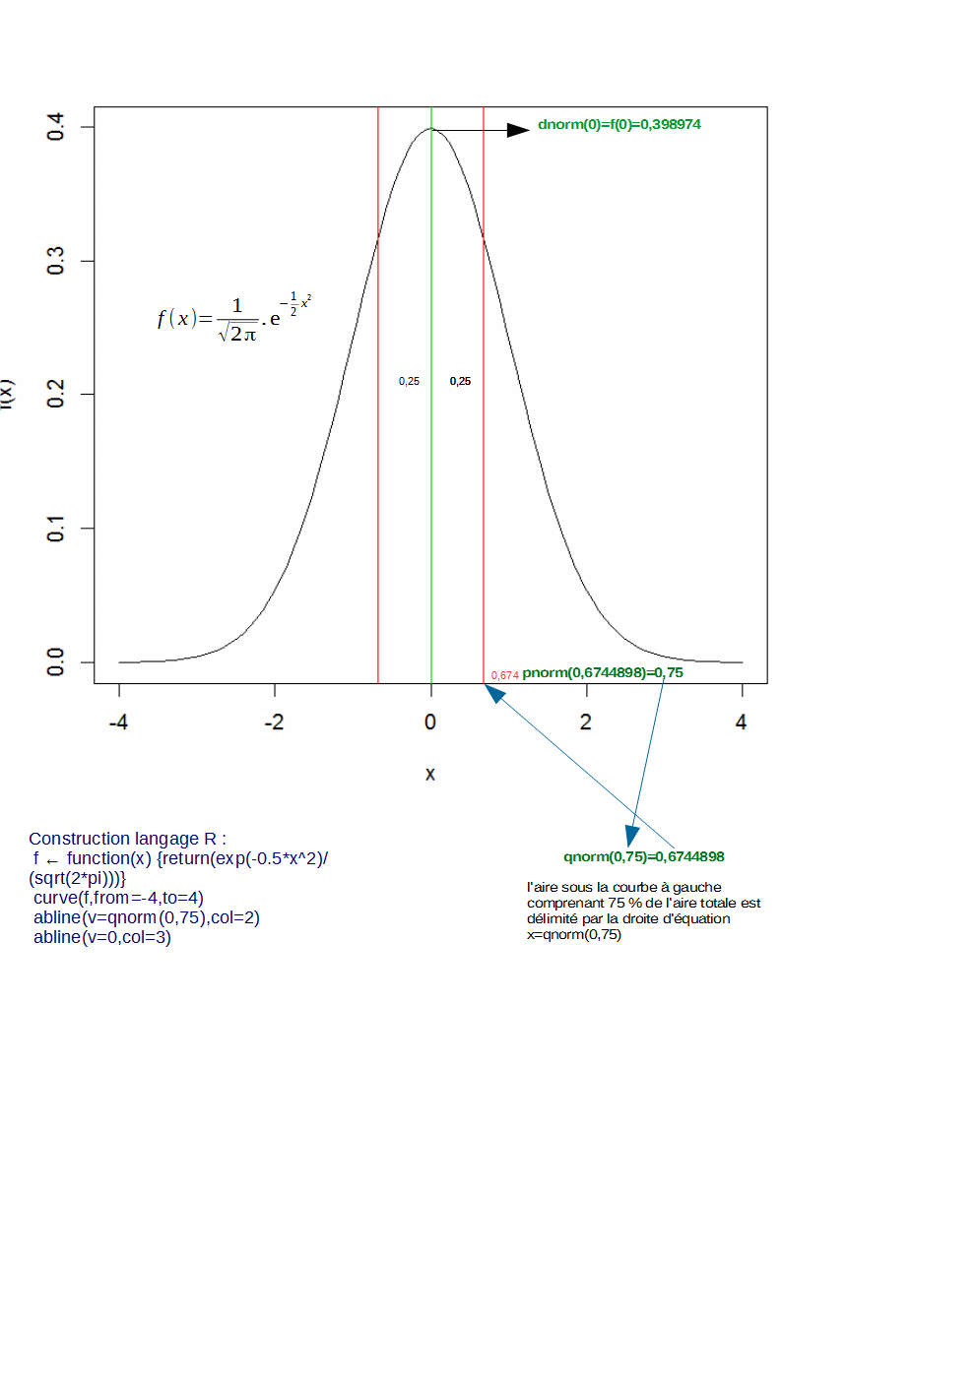

Intervalle conf. du Coefficient de corrélation

Contraintes : les séries x et y suivent une loi normale
Si la taille des observations est supérieure à 30 :

Si la taille des observations est inférieure à 30 :

Test d'une loi de Pareto Généralisée : package gPdtest à télécharger.

Fonction de répartition et densité

Le package fitdistrplus propose une loi de pareto classique :

Les différentes fonctions proposées :
- Génération d'un échantillon de type Pareto Généralisée :
x ← rgp(n,shape=gamma,scale=sigma)
- Test de l'échantillon ; gpd.test(x)
- Estimations des paramètres : gpd.fit(x,''amle'') lorsque gamma > 0

Anova à une variable

Kruskal.test() & aov() :Contexte general
L'anova est une méthode d'analyse de variances permettant de construire un test de comparaison de moyennes pour plusieurs échantillons de mêmes tailles.
L'anova paramétrique suppose 3 conditions sur les échantillons et la fonction dédiée est aov().
(La condition de distribution normale notemment).
L'anova non paramétrique s'affranchit de ces dernières conditions et la fonction dédiée est kruskal.test(x).

Pourquoi analyser des variances pour comparer des moyennes ?

L'homogénéité des moyennes ne peut être testée qu’en introduisant des notions d'inerties intra-classes et inter-classes (d'où les variances). En effet, si deux échantillons ont mêmes moyennes mais que leurs nuages respectifs sont très différents (au sens de l'inertie du nuage intra-classe), on pourrait douter qu'ils soient réellement issus de la même population mère. On ne pourra réellement valider l'hypothèse H0 (d'égalités des moyennes) qu’en ayant prouvé que non seulement les moyennes respectives ne sont pas trop différentes les unes des autres mais aussi que les inerties de leurs nuages sont en quelque sorte similaires.
Le concept d'inertie en statistique joue un rôle fondamental. Il est donc important de bien maîtriser le lien entre la définition théorique et la visualisation des données.

Analyse de Variance

Les trois conditions sur les échantillons

Les p échantillons comparés sont indépendants
L'indépendance des échantillons est souvent déterminée en fonction de la nature de l'expérimentation menée. Par exemple, en cas de données appariées, l'hypothèse d'indépendance inter échantillons est rejetée.

La var. Quantitative suit une loi normale dans les p populations
Le test de Shapiro-Wilk sur l’ensemble des résidus permet de vérifier cette condition.
- H0 : Les résidus suivent une loi normale. H1 est l'hyp. Alternative.
- Statistique de test :
où les correspondent aux termes de la série des données triées et sont des constantes fournies par des tables (abaques). H0 est rejeté si (les valeurs seuils de pour différents risques et effectifs n sont lues dans les tables de Shapiro.Wilk.

Homoscédasticité : Les p populations comparées ont même variance.
Les résidus autour des moyennes de chaque échantillon sont homogènes (homogénéité des variances)
- Test de Bartlett :
L’estimateur Bobs présente des similitudes à la notion d’entropie d’ une loi de probabilité pouvant être vu comme une mesure de dispersion plus fine que celle de variance (voir article sur l’entropie de l’ENS pour en savoir plus :

- bartlett.test(taille ~ n.foret, data = foretss)
est le script R pour effectuer le test de Bartlett. Taille est de type vecteur et n.foret de type facteur.
df <- data.frame (taille=rnorm(1000),classe=sample(gl(5,200,labels=LETTERS[1:5])))
bartlett.test(taille~classe,data=df)
barplot(tapply(df$taille,df$class,sd),col=terrain.colors(5))
exemple de p-value obtenue en créant 5 df aléatoires : 1/5(0,82+0,73+0,71+0,29+0,79) = 0,668
Création d’un data.frame dont les classes ont des variances totalement distinctes.
x <-c(rnorm(350,0,1),rnorm(350,0,2),rnorm(300,0,3))
df <- data.frame (taille=x,classe=gl(5,200,labels=LETTERS[1:5]))
bartlett.test(taille~classe,data=df)
barplot(tapply(df$taille,df$class,sd),col=terrain.colors(5))

Propriété fondamentale de l'ANOVA
Travaux dirigés :
Instructions | Mise en œuvre | Application numérique
Construire un data.frame contenant I=7 classes contenant chacune J=100 individus caractérisés par leurs tailles. | df ← data.frame(x=rnorm(I*J,170,20),g=gl(I,J))
Calculer l’inertie totale des tailles. (C’est la variance avec biais de la population) | fvar <- function(x) {mean(x^2)-mean(x)^2}  = fvar(df$x) | 409,2843
Calculer l’inertie intra-classes (la moyenne des variances avec biais de chaque groupe) | mean(tapply(df$x,df$g,fvar)) [1] | 406,4902
Calculer l’inertie inter-classes (la variance des moyennes de chaque groupe) | fvar(tapply(df$x,df$g,mean)) [2] | 2,794126
Vérifier que la variance totale biaisée est bien la somme des inerties intra-classes et inter-classes. | fvar(df$x) = [1] + [2]  Observer que l’inertie inter-classe est très inférieure à l’inertie intra-classes. | 406,4902 + 2,794126 = 409,2843
Calculer [1] divisé par n-I ; le nombre d’individus n moins le nombre de classes k | [1]/(n-I) =[3]
Calculer [2] divisé par le nombre de classes k moins une. | [2]/(I-1) = [4]
Le rapport [3]/[4] suit une loi de Fischer Snedecor de paramètres k-1,n-k.  Calculer le suil c tel que  Vérifier qu’au risque de 5 % l’hypothèse d’égalité des moyennes sous H0 est vérifiée ou rejetée. | F(I-1,n-I)  c = qf(1-a,I-1,n-I)
C’est à dire H0 est rejetée ssi Fobs = [3]/[4] > c |  | H0 est acceptée car 0,7939224 < 2,111645
Retrouver la valeur de c=0,7939224 avec la fonction aov() | aov(df$x ~df$g,data=df)  %> % (pipeline)  summary(.)
   | Df | Sum Sq | Mean Sq | F value
  df$g | 6 | 1956 | 326,0 | 0,794
  Residuals | 693 | 284543 | 410,6
Refaire les instructions en construisant un jeu de données dont les classes sont réellement discriminantes | X ← rnorm(I*J,170,20)  df ← data.frame(x=X,g=round(X)%%I)

Théorème : La variance de toutes les observations est la somme de la variance des moyennes et de la moyenne des variances de chaque échantillon.
Traduction en langage R :
Attention toutefois à noter qu'avec R la relation ci-dessus n'est pas vérifiée pour des effectifs de modalités trop restreints. En effet, la fonction var() de R renvoie une variance non biaisée par un coefficient multiplicatif de . ainsi var(1:4) renvoie 1.6666 … alors que la variance « traditionnelle » mais biaisée vaut 1.5. Ces différences deviennent négligeables lorsque les effectifs augmentent.
Relation d'inertie :

L'inertie totale (variation totale) est la dispersion de toutes les données autour de la moyenne générale. L'inertie de facteurs IF est la dispersion des moyennes autour de la moyenne générale. On l'appelle également Inertie inter-classe. Enfin L'inertie résiduelle (variation résiduelle ou intra-classe) est la dispersion des données de chaque échantillon autour de leur moyenne respective. On l'appelle , de ce fait, également Inertie intra-classe (à l'intérieur de l'échantillon).

Test de Fisher
Contrainte : Les échantillons doivent être de même taille. Si cette condition n’est pas respectée, utiliser des tests plus adaptés : package nlme
Reprenons les hypothèses précédentes d'analyse d'égalité des variances.

Intituivement, si H0 est vraie alors la variation inter-classe (IF) doit être plus petite par rapport à la variation résiduelle ou intra-classe.
L'ordre de grandeur de ce rapport est intimement lié aux degrés de liberté des échantillons et des facteurs. En effet, autant un rapport de 1.1 sur de petits échantillons pourrait n'avoir qu'un effet non significatif alors qu'il serait clairement discriminant dans le cas de plusieurs milliers d'individus.
Pour comparer ces quantités, Fisher a considéré le rapport des carrés moyens :

Le calcul de c se fait avec la commande qf() de R ci-dessous :
c = qf(1-a,I-1,n-I)
qf(0.95,2,27)=3.3541...
pf(12.023,2,15)=0.9992346
Au risque 5 %, H0 est acceptée si Fobs < 3.682.
Pour un Fobs égal à 12.023, très supérieur à 3.682 , H0 est rejeté .
A ce seuil et sous H0, la probabilité qu'une telle statistique ) se produise est pratiquement nulle :
1-0,9992346 = 0.0007. Autant dire un miracle.
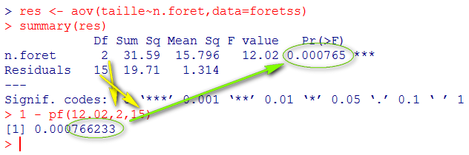

Courbe de densité d’une loi de Fisher-Snedecor de ddl 2,15.
curve(df(x,2,15),from=0,to=4,col= ‘’blue’’,lwd=3)

Modèle équilibré (balanced)
La fonction aov() n'est utilisable qu'en cas d'échantillons de même taille. Son usage avec des données manquantes ou des modèles non équilibrés (tailles des échantillons différentes) donneront des résultats statistiquement erronés et non fiables. Le package nlme et sa fonction lme() est de nature à prendre en charge ces spécificités.

Cas des échantillons appariés
On nomme que deux échantillons sont appariés lorsque le second est lié au premier par l’action d’un effet quelcquonque. Il n’y a donc pas indépendance des grandeurs liées (exemple de mesures avant et après traitement d’un effet d’un médicament sur un groupe de personne).
Dans le cas de données appariées, les degrés de liberté du modèle sont modifiés et l'hypothèse d'indépendance n'est pas satisfaite.
Néanmoins, l'usage de aov() dans ces cas-là reste possible en spécifiant dans le modèle une fonction Error().
res <- aov(taille~n.foret + Error(taille/n.foret),data=foretss)

Illustration R / Calc
Soit trois stations de distribution d'eaux de l'agglomération dijonnaise d' où l'on a prélèvé pour chacune 10 mesures de taux de nitrate. On veut tester H0 : Les trois stations ont des taux moyens de nitrate égaux.
Soit donc le data.frame « nitrate » ci-dessous :
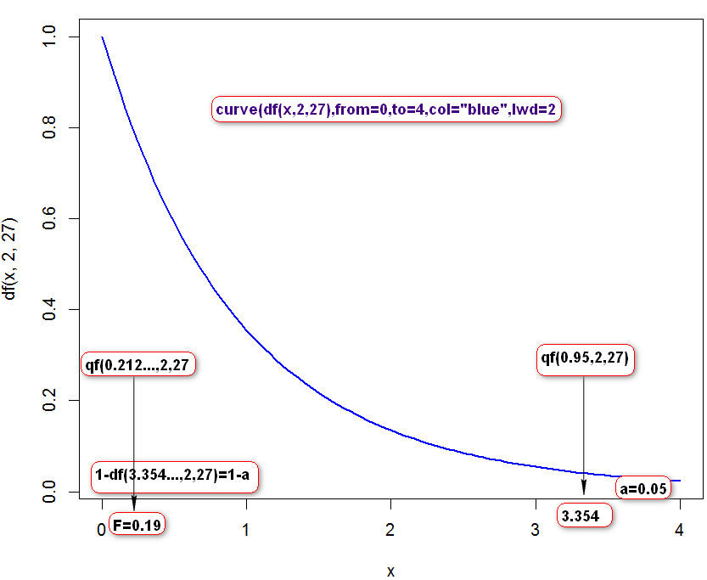  Dijon | Chenôve | Longvic
471 | 316 | 285
427 | 259 | 110
547 | 509 | 380
360 | 210 | 472
530 | 581 | 623
465 | 746 | 336
368 | 431 | 1032
943 | 724 | 416
854 | 336 | 400
158 | 505 | 497
Moyenne=512,3 | Moyenne=461,7 | Moyenne = 451,1

Kruskal.test(as.list(nitrate))
Kruskal-Wallis rank sum test
data = as.list(nitrate)
Kruskal-Wallis chi-squared = 0,5285 , df= 2 , p-value = 0,7678. 1
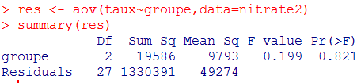
On accepte l'hypothèse H0 d'égalité des moyennes avec un p-value aussi élevée. Les trois stations ont les mêmes taux de nitrates.
Vérifions l'hypothèse de l'anova en testant l'égalité des moyennes via la fonction t.test(x).
On teste l'égalité des moyennes des échantillons Dijon et Longvic.

anova dans LibreOffice Calc
La fonction ANOVA est disponible en suivant le menu
Données → Statistiques → Analyse de variance.

Test des moyennes 2 à 2 : t.test()
t.test(nitrate$dijon,nitrate$longvic)

t = 0,5373 ; df=17,955 ; p-value = 0,5977 (p-value qui valide l'hypothèse d'égalités des moyennes)
alternatives hypothésis : true difference in means is not equal to 0.
95 percent confidence interval
-166,501 280,901
sample estimates
mean of x : 512,3 ; mean of y : 455,1

Tester AOV() sur des exemples aléatoires [jeu_aov()]
foret <- data.frame("taille"=rnorm(3000,1,1/10),"groupe"=gl(3,1000))
res.aov <- aov(taille~groupe,data=foret)
summary(res.aov)

Première simulation : L'homogénéité des variances est acceptée :
qplot(taille,geom="density",fill=groupe,alpha=0.8)
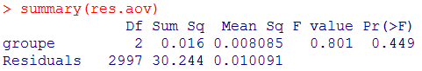
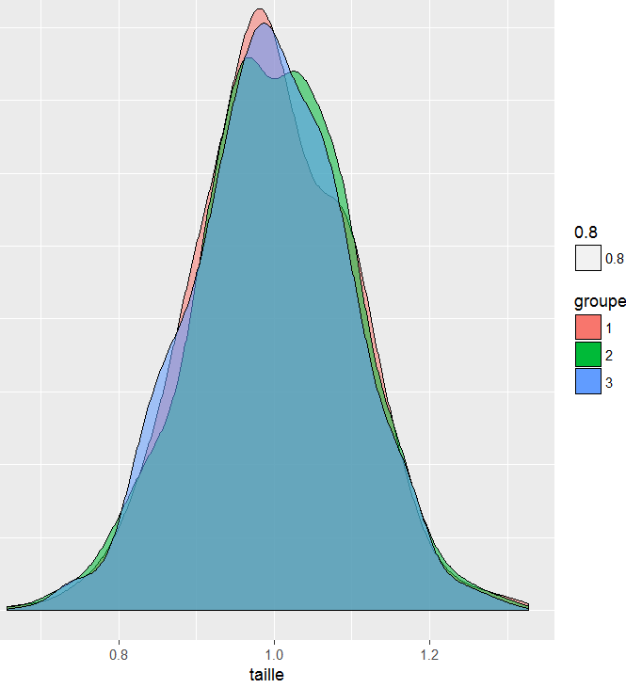

Seconde simulation : l'homogénéité des variances est acceptée :
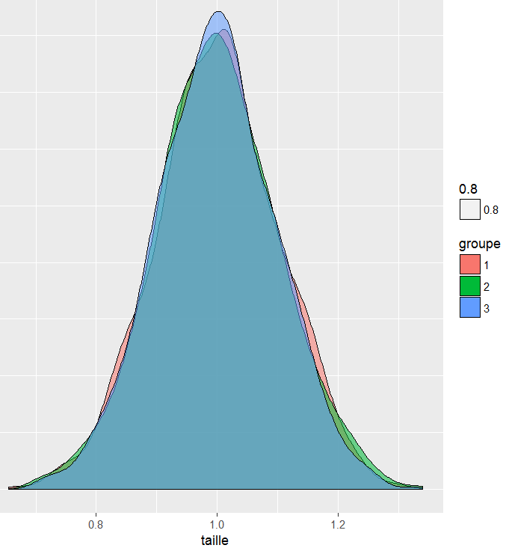

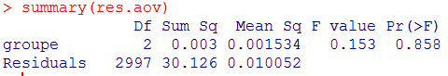

Régression linéaire : L'essentiel

Construire un data.frame en les variables x et y : exemple sur les factures Orange de mars 2013 à mars 2014 !
fr <- data.frame(x = seq(1:13), y = c(71.5,65.88,67.39,71.61,75,75.45,74.83,75.44,69.45,93.54,79.08,82.94,93.11))
plot(y~x,fr,col=cc[runif(15,1,650)],pch=20,cex=2.5,xlab="mois de l'année",ylab="montant en E")
abline(lm(y~x,fr))
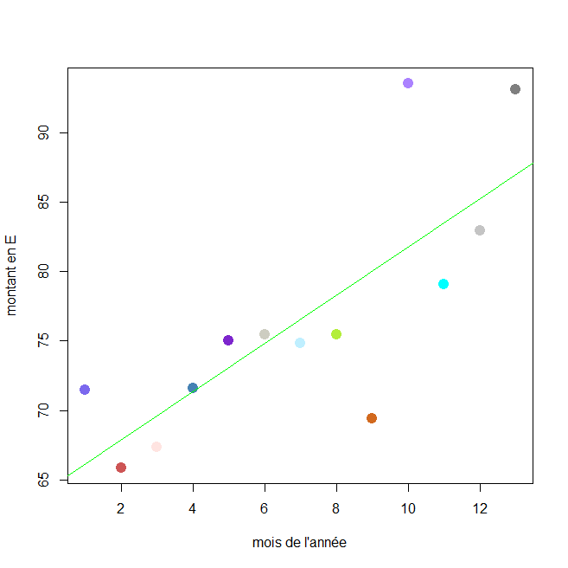

Une simulation d'une régression linéaire de type y=1,2.x +1 en introduisant un bruit sur y de loi N(0,1)
fr <- data.frame(x = seq(1:15), y = 1+1.2*seq(1:15)+rnorm(15,0,1))
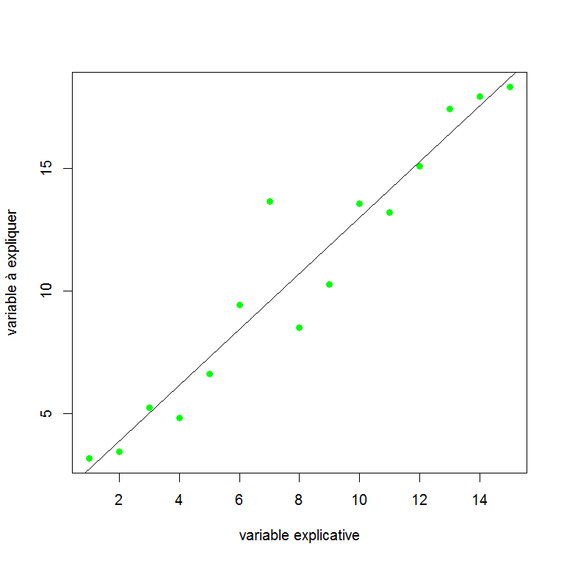

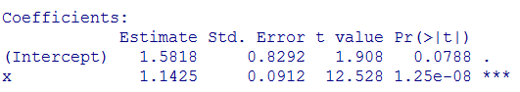

H0 : Il n' y a pas de liaison entre la variable explicative et la variable à expliquer.
H1 : Il existe une liaison linéaire de type y=ax+b
H0 est donc rejetée, car l'apparition d’une telle droite de tendance dans l'échantillon aurait une probabilité de 1.245e-08 de se produire.
De même, l'estimation du coefficient directeur de la droite de régression est très bonne pour le modèle H1 (***). (sinon H0 aurait pu produire un tel estimateur mais avec une probabilité quasi nulle (1,25e-08).
En revanche, H0 peut produire une valeur « Intercept = 1,5818 » avec un risque de 7,88 %. L'estimateur proposé pour b n'est pas optimal. On devrait même rejeter cette estimation (risque de première espèce > 5%)

La validité des hypothèses
Plus le nombre d’observations est faible, plus l'estimation des paramètres a et b de la droite de régression est sujette à caution. Il s’agit alors de vérifier la validité des estimateurs via un test d’hypothèse basé sur le test de Student.
On pose , pour tous les estimateurs le test suivant :
H0 : L’estimateur est nulle au risque de première espèce alpha = 0,05.
H1 : L’estimation donnée par les données est considérée valide.
regr <- lm(y~x,fr). #regr est une variable de travail#
summary(regr)
Le solveur propose la droite de régression (Montant)=1,7385.(Nb_Mois) + 64,3862 (intercept) est en fait b et x est a (avec la formule classique y=a.x+b).

Interpétations liées aux résultats numériques
Les résultats ne sont plus disponibles (rechercher)

Un exemple de loi exponentielle
Soit un échantillon x d'une variable qualitiative de distribution inconnue.
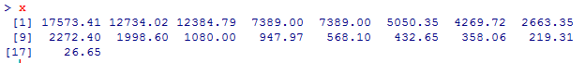
Peut-on conjecturer que cet échantillon suit une loi exponentielle de densité ?
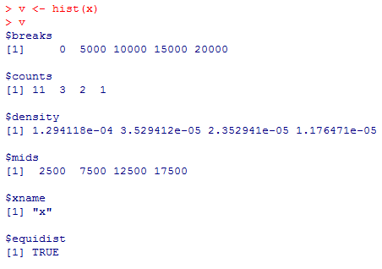
Utilisation de la fonction hist(x) qui permet de tracer l'histogramme et de récupérer les paramètres résultats.

Construction du data.frame fr et régression linéaire sur une transformation logarithmique de la loi à densité f(t).
On cherche donc un ajustement logarithmique de la loi à densité :
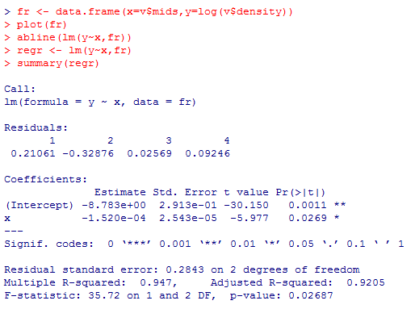

Estimation de :
On rejette l'hypothèse H0 selon laquelle le paramètre serait nul.
En effet, si l'hypothèse H0 était vraie, on n'aurait que 0,1% de chances d’observer un estimateur (en valeur absolue) supérieur à 30,150. Donc on accepte l'hypothèse H1 alternative : soit

Estimation de
Si l'hypothèse H0 () était vraie, on n'aurait que 2,69% de chances d'observer la valeur absolue de l'estimateur supérieur à 5,977.
donc .

On accepte l'hypothèse que la loi de densité suit une loi exponentielle
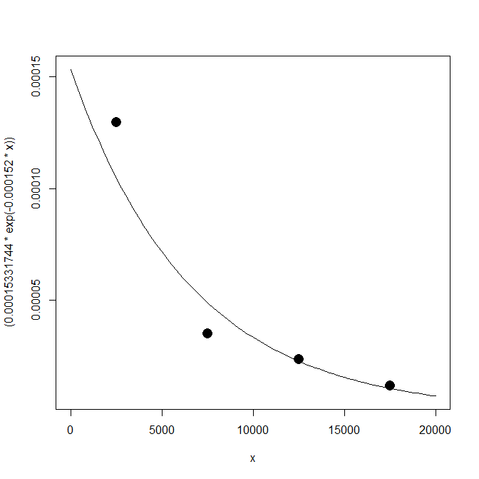

Validité du modèle :
On peut s’étonner de la faible valeur de et considérer que les estimations ainsi faites n’ont aucun sens. En fait, le graphique ci-contre est éloquent :
on utilise curve() et on superpose les points

Deux exemples de modèle de régression multiple:

Premier exemple
Le data.frame utilisé ici sera fr qui donne les salaires mensuels d’un salarié en fonction de l'année.
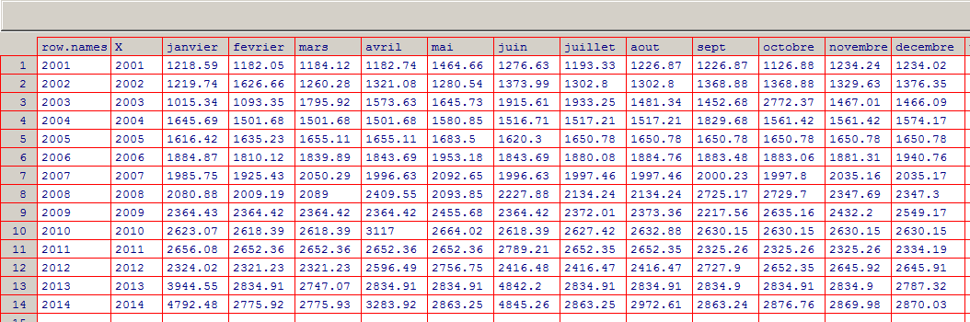
Essayons une régression multiple pour répondre naïvement à la question suivante : « peut-on prédire efficacement l'année du salaire de l'individu quand on donne dans le modèle le détail du salaire par type de mois de l'année ? »
Le choix de l’outil « régression linéaire multiple » doit être justifié avec soin. En l’espèce, les variables <mois> sont extrêmement corrélées les unes aux autres et donc le modèle de régression multiple n’est pas fiable. L’idéal, pour une régression linéaire multiple, serait d’avoir des variables explicatives orthogonales les unes aux autres (C’est l’esprit de l’ACP avec ses axes factoriels).
Malgré la non fiabilité des réponses, testons malgré tout la régression. La réponse (empirique) qui vient à l'esprit est : « le modèle qui tente de prédire l'année du salaire en fonction des salaires mensuels reçus est un modèle absurde » . Voyons voir maintenant par le crible statistique : le modèle linéaire multiple.
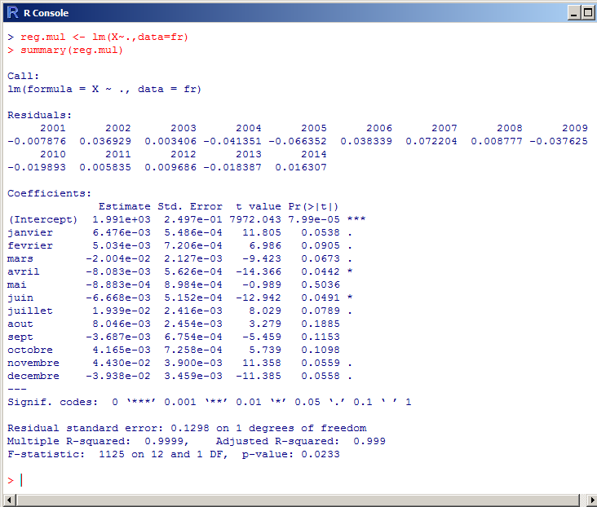
Au vu des résultats donnés par R, malgré le côté un peu fantaisiste de la nature de la variable à expliquer, des éléments pertinents se dégagent.
Premièrement, le modèle général dans son ensemble est très fiable avec un Multiple R-squarded = 0,9999. Le modèle prédictif est donc très bon alors même que le problème posé est fantaisiste !
Passons en revue maintenant l’ensemble des variables explicatives qui ne sont ni plus ni moins que les mois de l’année :
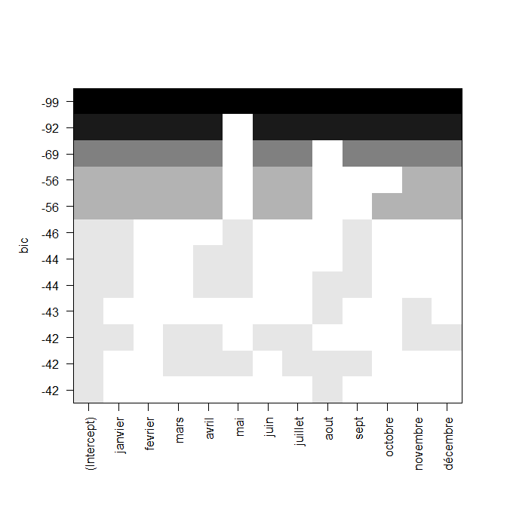
Les variables à conserver sont celles qui obtiennent une P(>|t|) inférieure à 0,05. Il s’agit donc des variables {avril et juin}. On notera pourtant que ce ne sont pas ici les variables les moins corrélées qui sortent du modèle de régression car le minimum est atteint pour les variables {janvier et octobre}

Ce diagramme, obtenu avec le package leaps, permet graphiquement de visualiser les meilleures associations de variables explicatives. A 1 variable explicative, c'est la variable "aout" qui retourne le meilleur modèle.

A 6 variables explicatives, le meilleur modèle porte sur les variables explicatives mars/avril/mai/juill/aout/sept.

Deuxième exemple : les caractéristiques d'un échantillon de véhicules
On importe ce tableau dans R :
autos <- read.table(file="./JeuxD/automobiles.csv »,sep="{space}",header=TRUE,dec=",",row.names=1)
On veut expliquer le prix en fonction de la cylindrée, la puissance, le poids, la conso.
Tout d'abord, l'ACP et la classification par kmeans donnent de mauvais résultats. L'ACP met en évidence que les 5 variables sont trop corrélées entres elles et qu'en conséquence, la variable ''Prix'' est pratiquement le reflet du premier axe à 90 % d'inertie.
Le kmeans sur plan factoriel donne de meilleurs résultats mais avec un faible pouvoir discriminant dans la mesure où les résultats étaient largement évidents pour l'observateur lambda. En effet, le prix reste encore la seule variable clivante.
La régression linéaire multiple est également sujet à caution pour des raisons que l'ACP a mis en évidence : Les variables explicatives sont trop corrélées entre elles ce qui limite l'efficacité prédictive d'une telle régression. L'efficacité prédictif d'un modèle de régression est lié à la capacité de proposer une classification suffisamment clivante afin de garantir une variabilité minimale pour les échantillons de tests.
On note un problème de non significativité (meaningful) de la variable cylindrée avec P(>|t|) = 0,391797. Le modèle général est bon avec un R-squared = 0,9546.

Observation des résidus : commande R rstudent(regre)
Les résidus sont transformés en résidus studentisé, c'est à dire qu'ils sont de même variance (non hétéroscédasticité)
On ne doit pas percevoir dans le nuage des résidus une forme particulière. Le contraire signifierait que les résidus ne suivraient pas une loi normale, autrement dit que le modèle ne serait pas linéaire...
Commande R : plot(rstudent(regre),pch=15,cex=.5,col="blue2",ylab="Résidus studentisé")
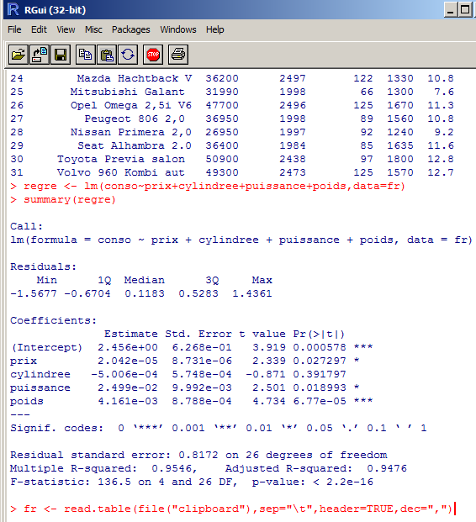
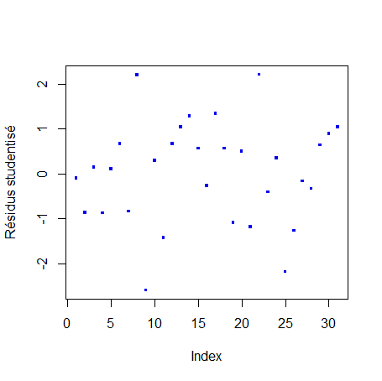

Regression logistique : approche niveau collège

Jeux de données et premières observations
Jeux de données : le data.frame N
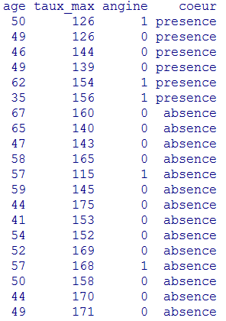

Saisir les scripts ci-dessous :

modele ← glm(coeur ~ age+taux_max+angine,data=N,family=''binomial '')

visualiser le résultat avec summary(modele)

prédiction :

predict(modele,data.frame(''age''=25,''taux_max''=179,''angine''=0,type= ''response'')

Quels commentaires faites-vous de cette premier introduction ?

Arbre de régression sur le fichier automobiles.csv du répertoire JeuxD.
On reprend le fichier automobiles.csv sur les caractéristiques d'un échantillon de véhicules. Nous allons construire un arbre de régression (arbre de décision) permettant un éclairage différent de la régression précédente dans le sens où cette dernière considérait la variable « cylindrée » comme non-significativite (p-value = 0.3918).
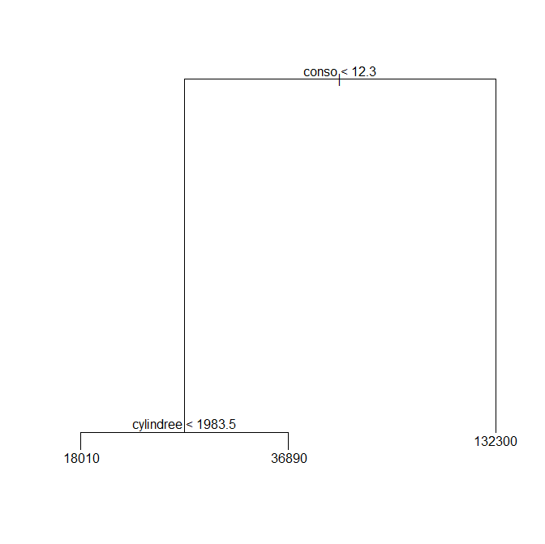
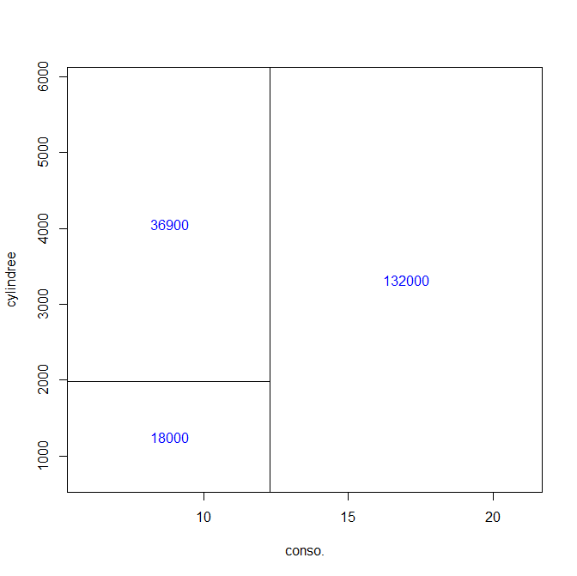

L'affichage de l'arbre se fait avec les fonctions plot(tree) et text(tree) tandis que celui de droite se fait avec la fonction partition.tree(tree)

Lecture de l'arbre : Les espérances de prix en fonction de seuils et de variables discriminants.
- L'espérance de prix de véhicules consommant plus de 12,3 litres au 100 kms est de 132300€.
- L'espérance de prix de véhicules dont la cylindrée > 1983cm3 (et conso <12,3) est de 36890€
- Enfin , pour la catégorie des véhicules dont la cylindrée est <= 1983 cm3, l'espérance de prix d'acquisition est de 18010€.

La variable cylindrée n'était pas significative dans la régression linéaire sur la variable expliquée « prix ». L'arbre de décision combinent la conso et la cylindrée et aboutit à une segmentation plus visible (seuil de cylindrée < 1983.5 ou pas).
Exercice : Quel est alors l'arbre de décision en supprimant la variable « cylindree » ?
En utilisant le logarithme base 10 du prix pour la construction de l'arbre, on obtient des espérances de prix plus précises et in fine un arbre de meilleur qualité.
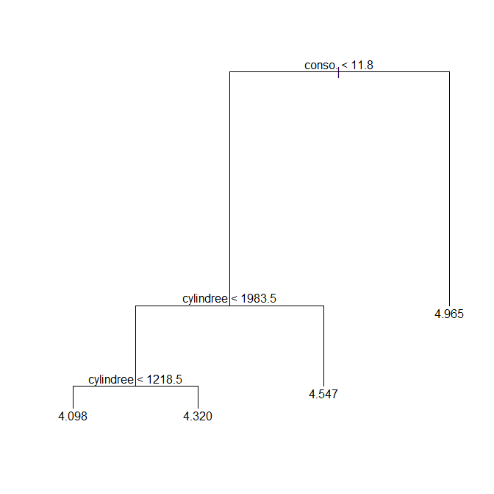

4,965 donne 92 257 €
4,547 donne 35 237 €
4,320 donne 20 893 €
4,098 donne 12 531€

KernSmooth (histogramme/Estimation par Noyaux)

Comment définir au mieux le nombre de classe dans un histogramme ?
L'inertie I d'une série de valeurs est constante et décomposable en inertie intra-classe et inter-classe de sorte que I=I_{intra}+I_{inter}. Aussi, En augmentant I_{intra}, on diminue I_{inter} et réciproquement de sorte qu'il faille trouver un compromis acceptable pour définir au mieux le découpage en classes. L'idée ici est de diminuer au maximum l'inertie inter-classe (ou d'augmenter au minimum l'inertie intra-classe).
Mais quel compromis alors sur I_{intra} et I_{inter} ? On retrouve cette problématique dans le découpage des arbres de classification hiérarchiques. A l'extrême, chaque individu définit une classe ou (inversement) tous les individus sont regroupés au sein d’une même classe.
Il existe 3 algorithmes au moins permettant de déterminer le nombre optimal de classes d'une série à variables quantitative. L'instruction nclass.scott(x) est celle qui réalise un bon compromis.

Le package KernSmooth :
La fonction dpih() fournit la meilleur largeur de classes de l'histogramme d'une série x. Pour visualiser les avantages que procure cette petite fonction, deux histogrammes ont été superposés de la même série x. x est une juxtaposition de 3 lois normales de moyennes repsectives 5,45,80 d'écart-type 2.

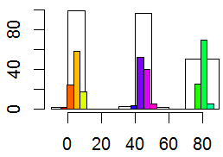

Autre exemple : relevés compteurs Kapx au 30 avril 2016 :
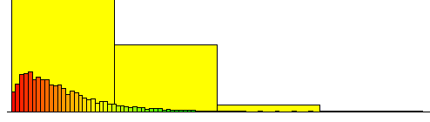 | Script :  h <- dpih(x)  bins <- seq(min(x)-h,max(x)+h,by=h)  hist(x,col="yellow")  hist(x,breaks=bins,col=rainbow(156),add=T)

L'estimation par noyaux [dpik() et bkde()]
L’estimation par noyaux consiste à approcher un histogramme (v.a. discrètes) par une courbe de densité (v.a. continue) à partir d'un échantillon x de n réalisations d'une variable aléatoire.
On définit la variable aléatoire continue dénommée estimateur de Rosenblatt-Parzen par :
où est un noyau de Parzen et le nombreest un paramètre de lissage appelé fenêtre.

, noyau de Parsen est le plus souvent la loi continue normale .

Le package kernSmooth
Si x est l'échantillon des observations, dpik(x) calcule la largeur de fenêtre optimale (h). Ensuite,
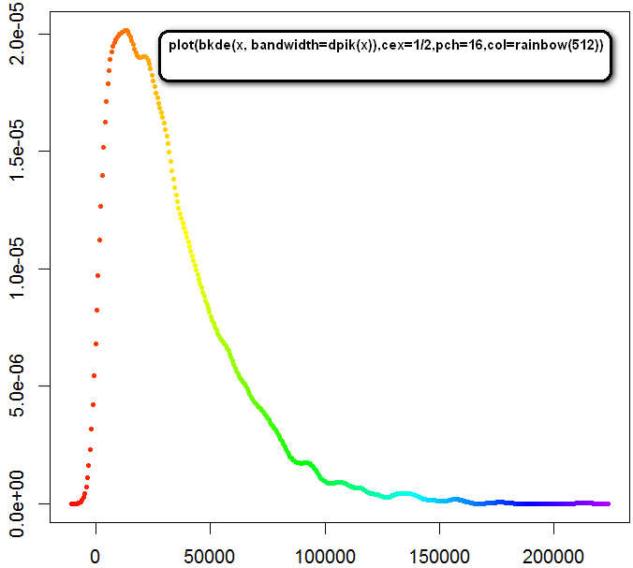
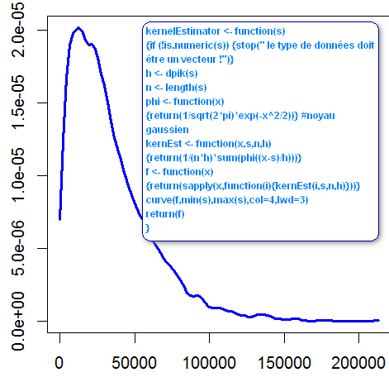
plot(bkde(x, bandwidth=h),cex=1/2,pch=16,col=rainbow(512)) pour visualiser la courbe de densité .
Les deux graphiques qui suivent sont similaires. L'un est obtenu avec bkde , l'autre obtenu par implémentation directe de l'estimation par noyau. (kernelEstimator)

script R

kernelEstimator <- function(s,h)
{if (!is.numeric(s)) {stop(" le type de données doit être un vecteur !")}
n <- length(s)
phi <- function(x) {return(1/sqrt(2*pi)*exp(-x^2/2))} #noyau gaussien
kernEst <- function(x,s,n,h) {return(1/(n*h)*sum(phi((x-s)/h)))}
f <- function(x) {return(sapply(x,function(i){kernEst(i,s,n,h)}))}
curve(f,min(s),max(s),col=4,lwd=3)
return(f)
}

Package gplot2
L'estimation de densité est intégré directement dans la fonction qplot() du package ggplot2.

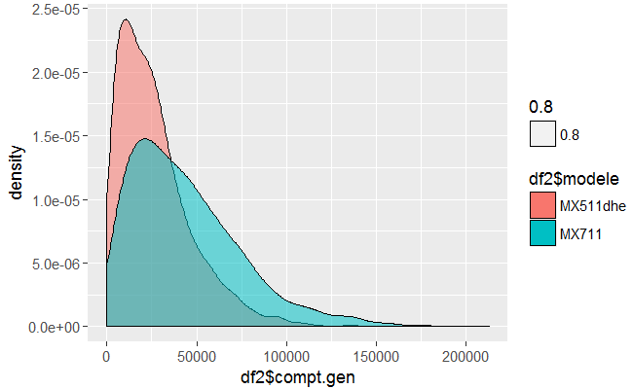
qplot(df2$compt.gen,geom="density",fill=df2$modele,alpha=0.8)

Barplot (aov,barplot,stripchart,tapply,rainbow)

Les fonctions mises en œuvre
- Aov : pour une anova simple sur le jeu de données.
- Barplot : Pour le graphique en tuyaux d'orgue
- gl :pour la construction de facteurs
- stripchart : pour la visualisation directe des variables.
- rainbow : pour la gestion des couleurs en paramètres graphiques.
- tapply : pour l'application d'une fonction sur les niveaux de facteurs (mean)

Premier exemple
Considérons les 3 instructions suivantes (création des données, visualisation et ANOVA):
n=25 ; p=5
salaires <- data.frame(paie=rnorm(n*p,2000,50),secteur=gl(p,n,labels=LETTERS[1:p]))
paie.mean <- tapply(salaires$paie,salaires$secteur,mean)
col.grad <- rainbow(p,start=.15,end=.2,s=1/2)
barplot(paie.mean,names.arg=levels(salaires$secteurs),col=col.grad)
res <- aov(paie~secteur,data=salaires)

approfondir via deux exercices
- Effectuer la construction de 5 data.frames à l'instar de salaires en précisant pour chacun d'entre eux si l'hypothèse H0 peut être retenue à un risque de première espèce fixé (0,05). mettre en exergue cet exemple avec les considérations théoriques liées aux tests statistiques.
- En considérant 4 groupes de même salaires sur 4 ans soumis à inflation de 1 % successivement, les deux hypothèses de validation de l'anova tombent. Les données ne sont pas indépendantes et l'homoscédasticité est rejetée.
L' anova n'est donc pas applicable.

y <- rnorm(n,2000,50) ; yi <- y ; taux <- 1.001
for(i in 1:(p-1)) {yi <- append(yi,y*taux^i)}
salaires <- data.frame(paie=yi,annee=gl(p,n))
paie.mean <- tapply(salaires$paie,salaires$annee,mean)
col.grad <- rainbow(p,start=.15,end=.2,s=1/2)
barplot(paie.mean,names.arg=levels(salaires$annee),col=col.grad)
Construire une fonction générique afin de factoriser les deux scripts précédents :

second exemple

script | commentaires
n <- 10  p <- 1/2  k <- 0:10  v <- p^k*(1-p)^(n-k)*choose(n,k)  ci <- barplot(v,names.arg =letters[k+1],add=FALSE,col=rainbow(16),  ylim=c(round(min(v),1),max(v)*1.2))  text(ci,max(v),round(v,2),cex=1/2) | Barplot renvoie un vecteur ci qui précise les abscisses des barres afin de centrer du texte dessus. (légende,infos etc.. )  text(ci,ordonnée,...)
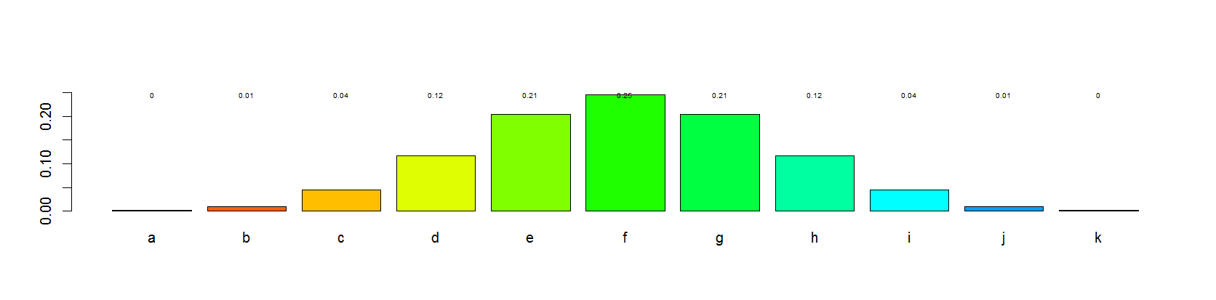

Les paramètres de barplot()
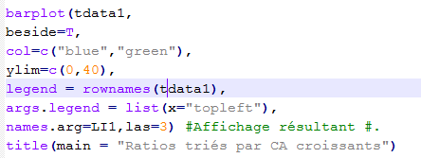
Tdata : matrice de données. En abscisses du diagramme, on aura les intitulés des colonnes : les filières d’élevage. À chaque filière, deux bâtons : RA et CA.
Beside : Si TRUE, les bâtons sont dessinés les uns à côté des autres. Si FALSE, les bâtons sont
superposés.
Col : vecteur couleur. Même dimension que le nombre de lignes de la matrice des données.
Ylim : vecteur qui spécifie les limites de la fenêtre. Ajustez ylim afin de ne pas avoir de bâtons en dehors de la zone d'affichage.
Legend : Une légende qui indique la signification des différents bâtons.
Args.legend : si list(x= »topleft »), on déplace la boîte de légende en haut à gauche. Plus généralement, on spécifie ici tous les paramètres d'affichage additionnels disponibles via par{graphics} : http://127.0.0.1:11523/library/graphics/help/par.
Names : affiche le nom des blocs de bâtons, c’est-à-dire le nom des colonnes à représenter.

Las=3 : Permet de présenter les noms verticalement.

Optimisation de discrétisation (var quanti. )

Visualisation par histogramme barplot()
Dans le cas d’observations à une dimension (va. Qualitative), un des premiers réflexes est de visualiser la distribution du jeu de donnée par un histogramme à plusieurs classes. C’est la discrétisation d’une variable quantitative.
Une des questions essentielles est de décider du nombre de classes k à utiliser afin de restituer le maximum d’informations sur la distribution théorique sous-jacente.
mots clefs : barplot,hist,cut,factor,levels,count
Scripts langage R | Classe des objets crées
x <- sort(rnorm(100,50,10)) ; i = seq(0,100,10) | numeric
interval <- cut ( x , breaks = i) | factor
data.hist <- hist(x,breaks=i,plot=FALSE) | histogram
barplot(data.hist$counts, col=terrain.colors(8), names=levels(interval), las =3)  remarque : L'argument names=levels(interval) ne passe pas dans la fonction hist().  hist(x,breaks=i,plot=TRUE) rend le même résultat que barplot mais n'affiche pas les  classes discrétisées. | 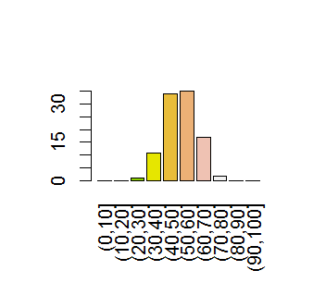

Premier script discrétisation contraint
Le script ci-dessous demande le nombre de classes souhaitée pour la discrétisation
Le choix de k est choisi par l’utilsateur et n’est pas optimal
dhist <- function(obsv,k)
{
range1 <- range(obsv)
i <- seq(min(obsv),max(obsv),diff(range1)/(k))
i[k+1] <- ceiling(i[k+1])
i[1] <- floor(i[1])
intv <- levels(cut(obsv,breaks=i))

values <- list(hist(obsv,breaks=i,plot=FALSE),intv)
xhi <- shapiro.test(values[[1]]$counts)
barplot(values[[1]]$counts,names=intv,col=terrain.colors(8),las=3)
values <- append(values,xhi)
return(values)
}

Meilleure discretisation possible (package RPART)
En cherchant à minmiser les inerties intra-classes , la discrétisation devient optimale. Minimiser les inerties intra-classes permet d’opérer des regroupements au sein desquels les observations ont la plus faible variance. (plus homogènes au sens de l’ANOVA).
Dans le cas d’une seule variable aléatoire y , on ordonnera par ordre croissant y et on créera une numérotation des observations donnant lieu à une variable x. On cherchera alors à discrétiser la variable y expliqué par la variable x. (soit par la numérotation des observations y)
Créer un data.frame df | data.frame(x=1:30,y=c(rnorm(10,10,2),rnorm(10,30,4),rnorm(10,50,8)))
Arrondir à l’unité round | round
Package rpart | rpart(y~x,data=df,method="anova")

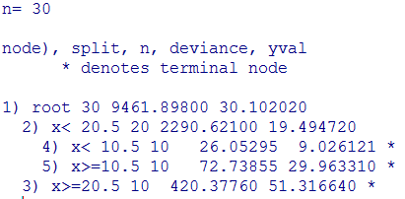La meilleure discrétisation (au sens expliqué plus haut) est , pour x, caractérisée par les intervalles :
[0,10.5[; [10.5,20.5[;[20.5,max(x)]

exemple avec kapax solimp2 dgfip
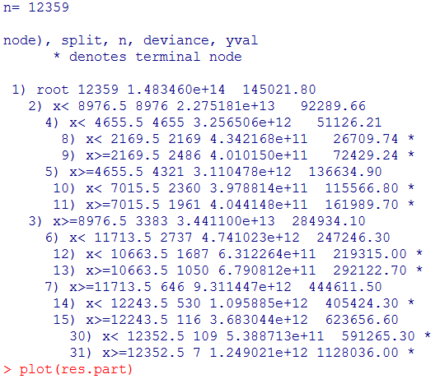  Créer un df simplifié utilisant les compteurs machine triés et en les numérotant (12359 copieurs) | y <- sort(gere$"Compteur.machine")  data.frame(x=1:length(y),y=y)
Arrondir à l’unité round | round
Package rpart | Res.rpart ← rpart(y~x,data=df,method="anova")  plot(res.rpart)  text(res.rpart,use.n=TRUE)

fonctions contours,wireframe,image et package graphiques

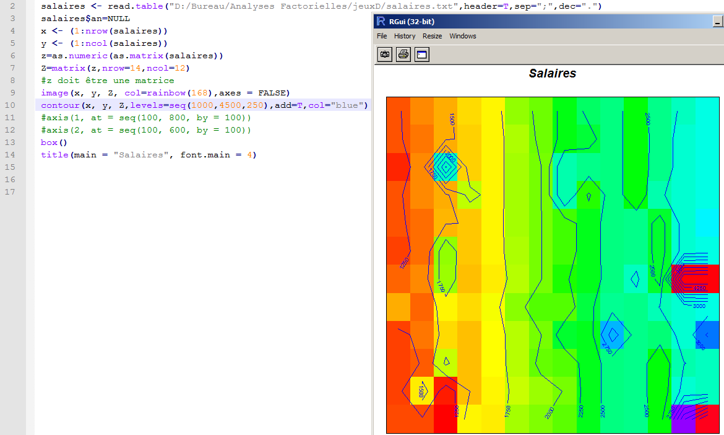
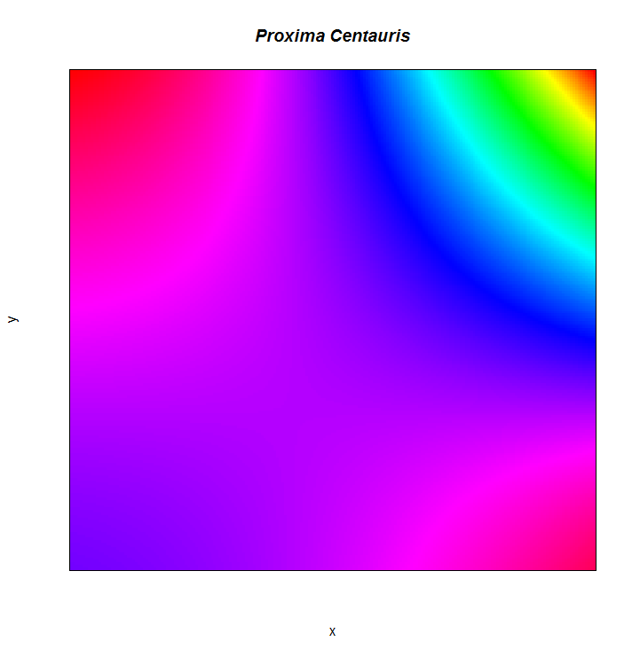
La propriété ADD de contour permet de superposer les lignes si TRUE.
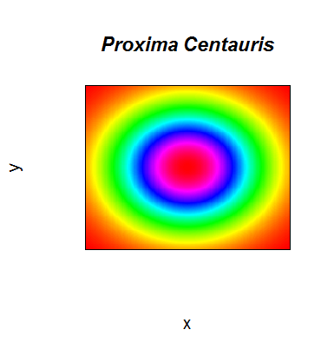 | pas <- 0.01  a <- 1 ; b <- 1;x <- seq(-a,a,pas);y <- seq(-b,b,pas)  i <- length(x) ; j <- length(y)  X <- matrix(rep(x,i),nrow=i,ncol=j,byrow=T)  Y <- matrix(rep(-y,j),nrow=i,ncol=j,byrow=F)  Z <- exp(-2*(X^2+Y^2))  image(x,y,Z,col=rainbow(256),axes=FALSE)  box()  title(main= "Proxima Centauris",font.main=4)

Le package rgl pour des reliefs éclatants
rgl.surface(x, y, Z2, color = col,back = "lines")
remarque importante concernant l'amplitude des valeurs de Z2 :
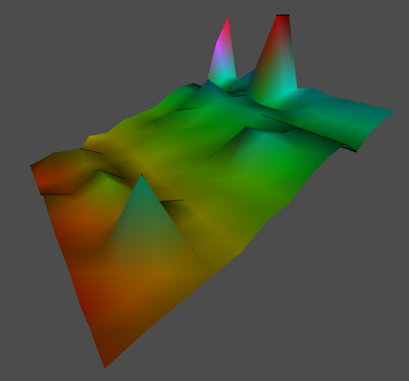
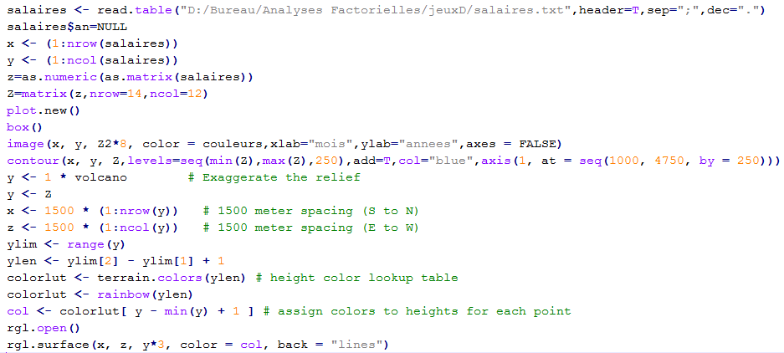
Si les altitudes de Z2 varient de 1000m à 4000m par exemple, il faut des pas de 1500 m pour les abscisses et les ordonnées. Si maintenant les altitudes variaient de 0 à 1, il faudrait des pas de 0,25.
Autrement dit, il doit y avoir une échelle de grandeur comparable pour les altitudes et pour la grille des abscisses et ordonnées.

visualiser des données. (usage de gl() )

Visualiser avec package ggplot2
Modèle : Étude de trois forêts dont on a prélevé la taille des arbres.
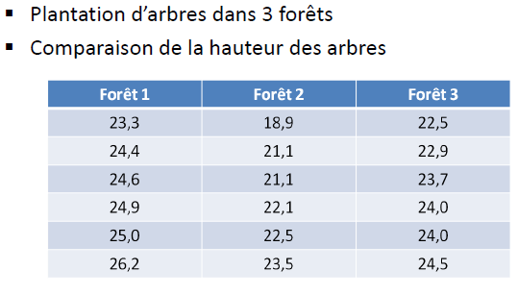
On a donc 18 arbres dépendant d'un facteur « type de forêt » à trois modalités (1,2,3).
Il y a au moins deux représentations différentes et spécifiques pour construire un data.frame modélisant ces données.
La première est de construire un data.frame avec , en colonnes , les types de forêts. Cette représentation n'est pas vraiment adaptée lorsque l'on cherche l'influence du facteur sur une variable quantitative. (ici, l'influence du type de forêt sur la taille des arbres).
La seconde représentation vise à énumérer en lignes chaque arbre sur 2 colonnes : la première définit la var.quantitative [taille de chaque arbre] et la seconde la modalité prise par chaque arbre [3 modalités (1,2,3)].

saisie des données et visualisation avec qplot()
library(ggplot2)
x <- c(23.3,24.4,24.6,24.9,25.0,26.2,18.9,21.1,21.1,22.1,22.5,23.5,22.5,22.9,23.7,24,24,24.5)
foretss <- data.frame("taille"=x,"n°foret"=gl(3,6,18,1:3))
qplot(n.foret,taille,geom="boxplot",fill=n.foret,data=foretss)
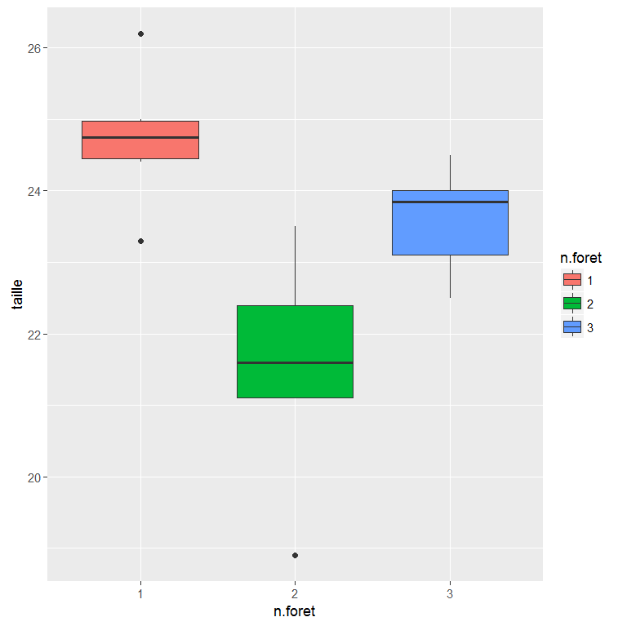
la fonction gl(3,6,18,1 :3) renvoie

qplot(taille,geom="density",fill=n.foret,alpha=0.8,data=foretss)

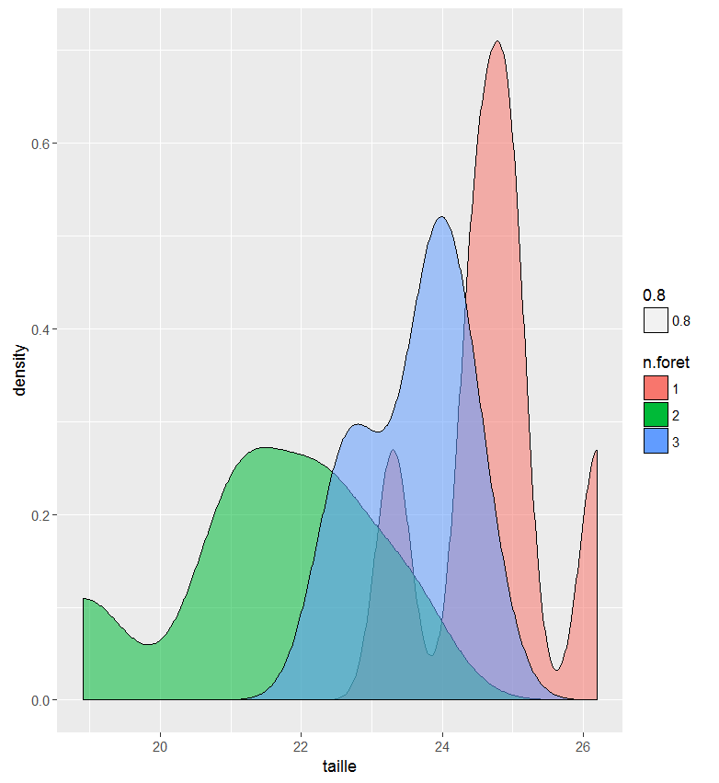
Enfin, une analyse de variance peut-être effectuée sur ce modèle (voir plus haut ANOVA à 1 facteur).

La création des données et la visualisation via la fonction barplot()
Supposons 3 vecteurs CA, RA, LI contenant respectivement des valeurs du chiffres d'affaires (CA), du résultat d'activité (RA) et les libellé des entreprises (LI).
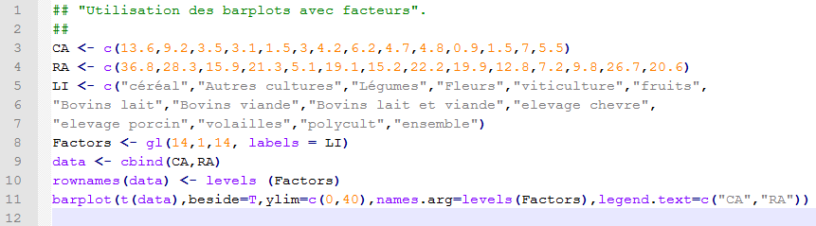

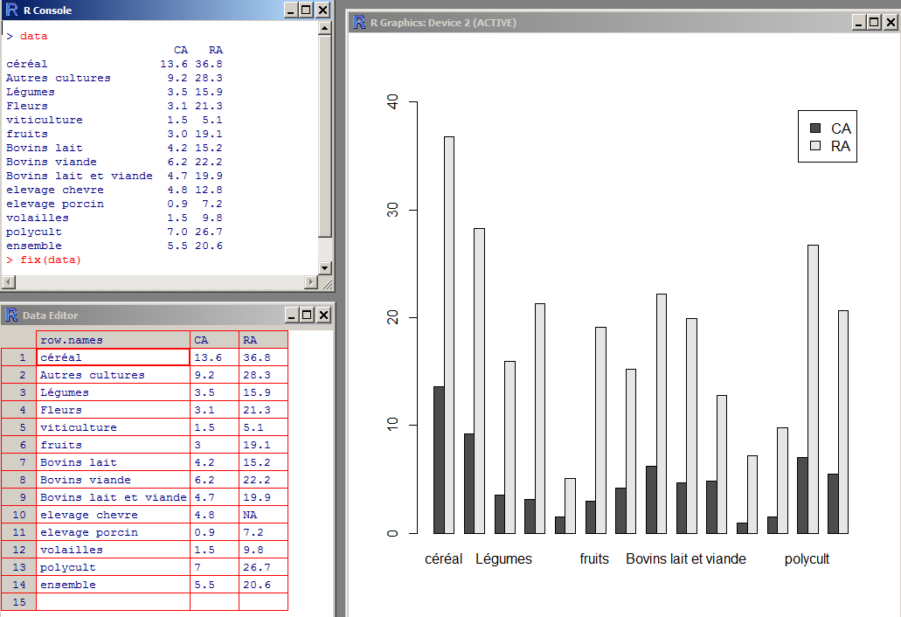
Les fonctions sort() et order()
La fonction order(vecteur) renvoie les rangs successifs de la plus petite valeur à la plus grande :
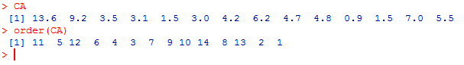
la plus petite valeur (0.9) est au 11ème rang, la seconde (1.5) est au 5ème rang.
## Difference order() et sort() .##
set.seed(100)
x ← sample(5) | 2 5 4 1 3
order(x) | 4 1 5 3 2
sort(x) | 1 2 3 4 5
x[order(x)] | 1 2 3 4 5
Le diagramme en bâtons précédent mais trié sur le chiffre d'affaires CA

Grid4.r (Extrait), histogramme logarithmique.
Les données sont issues du script ''grid4_projet.r''
i <- seq(0,6,0.5) | Crée un index de pas = ½ de zéro à six.
interval <- cut (x, breaks = 10^i) | Crée une échelle logarithmique décimale. A l'intervalle [3,4] correspond l'intervalle [1000,10000]
x <- HMX1$Montant.paye  x1 <- x[x>0]  x <- HMX2$Montant.paye  x2 <- x[x>0] | Noter l 'élégance d'éliminer les valeurs nulles dans les vecteurs x1 et x2.
data.hist1 <- hist(log(x1,10),breaks=i,plot=FALSE)$counts  data.hist2 <- hist(log(x2,10),breaks=i,plot=FALSE)$counts  Xhist <- matrix(c(data.hist0,data.hist1,data.hist2,data.hist3),nrow=4,byrow=T) | Noter que la fonction hist renvoie une liste synthétique (densité, compteurs, etc...) que l'on ré-utilise pour barplot. Dans ce cas, l'affichage n'est pas demandé et plot=FALSE.
rownames(Xhist)=c("2012","2013","2014","2015") | Les lignes d'une matrice peuvent aussi être nommées sans la transformer en dataframe.
barplot(Xhist,beside=T,ylim=c(0,18),col=terrain.colors(2),names=levels(interval),legend=rownames(Xhist),las=3) | le nombre de couleurs est identique au nombre de ligne de la matrice.

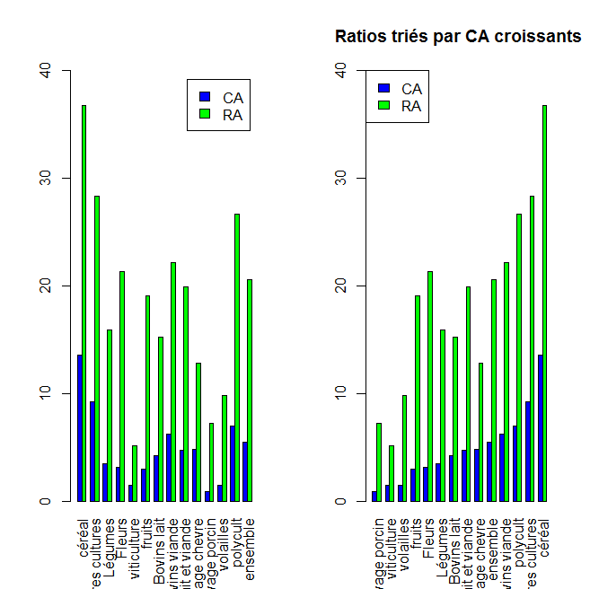

Barplot et régression : source(''salaires.r'')

Le fichier salaires.txt : construction data.frame, affichage barplot , régression.
Mots clefs de ce script : read.table ,apply,lm,abline(reg),class(coef(summary(reg))),rainbow(12),paste,barplot.

BARPLOT : plus complexe (issu des exemples de la documentation R).
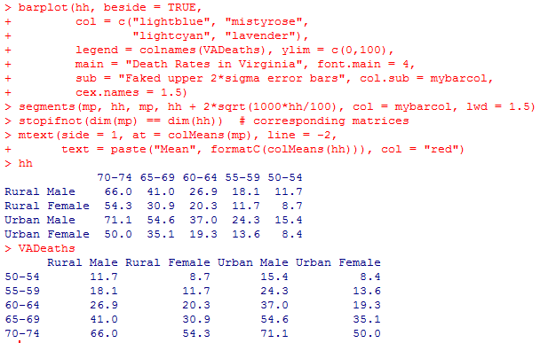

DEMO(LATTICE)
demo(lattice)
---- ~~~~~~~

Type <Return> to start :

> require(grid)
Loading required package: grid

> old.prompt <- devAskNewPage(TRUE)

> ## store current settings, to be restored later
> old.settings <- trellis.par.get()

> ## changing settings to new 'theme'
> trellis.par.set(theme = col.whitebg())

> ## simulated example, histogram and kernel density estimate superposed
> x <- rnorm(500)

> densityplot(~x)
Waiting to confirm page change...

> histogram(x, type = "density",
+ panel = function(x, ...) {
+ panel.histogram(x, ...)
+ panel.densityplot(x, col = "brown", plot.points = FALSE)
+ })
Waiting to confirm page change...

> ## Using a custom panel function to superpose a fitted normal density
> ## on a Kernel Density Estimate
>
> densityplot( ~ height | voice.part, data = singer, layout = c(2, 4),
+ xlab = "Height (inches)",
+ ylab = "Kernel Density\n with Normal Fit",
+ main = list("Estimated Density", cex = 1.4, col = "DarkOliveGreen"),
+ panel = function(x, ...) {
+ panel.densityplot(x, ...)
+ panel.mathdensity(dmath = dnorm,
+ args = list(mean=mean(x),sd=sd(x)))
+ } )
Waiting to confirm page change...

> histogram(x, type = "density",
+ panel = function(x, ...) {
+ panel.histogram(x, ...)
+ panel.densityplot(x, col = "brown", plot.points = FALSE)
+ })

> ## Using a custom panel function to superpose a fitted normal density
> ## on a Kernel Density Estimate
>
> densityplot( ~ height | voice.part, data = singer, layout = c(2, 4),
+ xlab = "Height (inches)",
+ ylab = "Kernel Density\n with Normal Fit",
+ main = list("Estimated Density", cex = 1.4, col = "DarkOliveGreen"),
+ panel = function(x, ...) {
+ panel.densityplot(x, ...)
+ panel.mathdensity(dmath = dnorm,
+ args = list(mean=mean(x),sd=sd(x)))
+ } )
Waiting to confirm page change...

> ## user defined panel functions and fonts
>
> states <- data.frame(state.x77,
+ state.name = dimnames(state.x77)[[1]],
+ state.region = factor(state.region))

> xyplot(Murder ~ Population | state.region, data = states,
+ groups = state.name,
+ panel = function(x, y, subscripts, groups)
+ ltext(x = x, y = y, labels = groups[subscripts],
+ cex=.9, fontfamily = "HersheySans", fontface = "italic"),
+ par.strip.text = list(cex = 1.3, font = 4, col = "brown"),
+ xlab = list("Estimated Population, July 1, 1975", font = 2),
+ ylab = list("Murder Rate (per 100,000 population), 1976", font = 2),
+ main = list("Murder Rates in US states", col = "brown", font = 4))
Waiting to confirm page change...

> ##graphical parameters for xlab etc can also be changed permanently
> trellis.par.set(list(par.xlab.text = list(font = 2),
+ par.ylab.text = list(font = 2),
+ par.main.text = list(font = 4, col = "brown")))

> ## Same with some multiple line text
> levels(states$state.region) <-
+ c("Northeast", "South", "North\n Central", "West")

> xyplot(Murder ~ Population | state.region, data = states,
+ groups = as.character(state.name),
+ panel = function(x, y, subscripts, groups)
+ ltext(x = x, y = y, labels = groups[subscripts], srt = -50, col = "blue",
+ cex=.9, fontfamily = "HersheySans"),
+ par.strip.text = list(cex = 1.3, font = 4, col = "brown", lines = 2),
+ xlab = "Estimated Population\nJuly 1, 1975",
+ ylab = "Murder Rate \n(per 100,000 population)\n 1976",
+ main = "Murder Rates in US states")
Waiting to confirm page change...
> trellis.par.set(list(par.xlab.text = list(font = 1),
+ par.ylab.text = list(font = 1),
+ par.main.text = list(font = 2, col = "black")))

> ##levelplot
>
> levelplot(volcano, colorkey = list(space = "top"),
+ sub = "Maunga Whau volcano", aspect = "iso")
Waiting to confirm page change...
> ## wireframe
> wireframe(volcano, shade = TRUE,
+ aspect = c(61/87, 0.4),
+ screen = list(z = -120, x = -45),
+ light.source = c(0,0,10), distance = .2,
+ shade.colors.palette = function(irr, ref, height, w = .5)
+ grey(w * irr + (1 - w) * (1 - (1-ref)^.4)))
Waiting to confirm page change…

outillage éparsse pour textmining
Pages html de packages et fonctions efficaces : {tidyr}
http://127.0.0.1:10599/library/tidyr/html/unnest.html (usage des pipelines%> % pour nettoyage textmining)
fonction unnest() {tidyr} :
Si vous avez une colonne de liste, cela fait de chaque élément de la liste sa propre ligne. Unnest () peut gérer des colonnes de liste qui peuvent contenir des vecteurs atomiques, des listes ou des trames de données (mais pas un mélange des différents types).

Requetage de dataframe comme avec un langage sql
2 packages : dplyr et magrittr.

Annexes

QUORA : Les algorithmes du data-scientist
- Descente du Gradient
- Complexité algorithmique
- Bagging
- Back propagation
- Solveurs Moindres Carrés
- Estimateurs de maximum de vraisemblance
- Chaînes de Markov
- Newton Raphson
- Homotopy continuation
- Momentum
- Map Reduce
- Cloud Technology
- Conception database
- Algorithmes évolutifs.

Sparse : parcimonieux
Utiliser ?magrittr::`%>%` pour l’aide en ligne
En effet, cette situation en statistique de traiter des écarts au carré (on pensera aussi aux moindres carrés notamment) résulte essentiellement de manipuler des calculs moins fastidieux. On pourrait tout aussi bien considérer l'écart en valeur absolue mais l'estimateur suivant une loi du Khi Deux, central en statistique et abondamment documenté ne trouverait plus à s'appliquer. Il faudrait alors exhiber un autre estimateur moins commode, obéissant à une autre loi de distribution. On sortirait largement des objectifs de ce document de mettre en lumière l'intérêt de tel ou tel estimateur.
library(leaps) et commande choix <- regsubsets(an ~ . , data=salaires ... )
http://nobelis.eu/photis/Estimat/densite.html pour un approfondissement de l'estimation par noyaux.

